**PROYEK AKHIR**

**RANCANG BANGUN SISTEM INFORMASI PENGELOLAAN DATA MASJID BERBASIS ANDROID DAN WEB**

**Oleh:**

**Rizki Aulia**

**NIM : 2020302031**



**PROGRAM STUDI DIPLOMA III**

**TEKNOLOGI INFORMASI**

**POLITEKNIK ACEH**

**2023**

**PROYEK AKHIR**

**RANCANG BANGUN SISTEM INFORMASI PENGELOLAAN DATA MASJID BERBASIS ANDROID DAN WEB**

**Disusun Sebagai Salah Satu Syarat Penyelesaian Program**

**Diploma Tiga Program Studi Teknologi Informasi Politeknik Aceh**

**Oleh:**

**Rizki Aulia**

**NIM : 2020302031**



**PROGRAM STUDI DIPLOMA III**

**TEKNOLOGI INFORMASI**

**POLITEKNIK ACEH**

**2023**

# PENGESAHAN PROYEK AKHIR

**RANCANG BANGUN SISTEM INFORMASI PENGELOLAAN DATA MASJID BERBASIS ANDROID DAN WEB**

Disusun Oleh :

|  |  |
| --- | --- |
| Nama | : Rizki Aulia |
| NIM | : 2020302031 |
| Program Studi | : Diploma III Teknologi Informasi |

Telah Diujikan Pada Hari Selasa/ Tanggal 29 Agustus 2023

*dan dinyatakan telah memenuhi syarat untuk memperoleh gelar ahli madya di bidang Teknologi Informasi, oleh sidang dewan penguji proyek akhir*

|  |  |
| --- | --- |
| Pembimbing 1  Ichsan, S.Kom.,M.T.,M.Sc.  NRP. 120110112 | Pembimbing 2  Munzir Umran, S.Si.,M.T.  NRP. 120160102 |
| Penguji 1  Mizanul Ahkam, S.T.,M.T.  NRP. 120150108 | Penguji 2  Safwan, S.T.,M.T.  NRP. 120150107 |
| Ketua Program Studi Teknologi Informasi  Feri Susilawati, S.ST.,M.T.  NRP. 120110122 | |

# SURAT PERNYATAAN KEASLIAN PENELITIAN

Saya yang bertanda tangan di bawah ini:

|  |  |
| --- | --- |
| Nama | : Rizki Aulia |
|  |  |
| NIM | : 2020302031 |

Menyatakan dengan sebenarnya, bahwa Proyek Akhir yang saya susun dengan judul : **RANCANG BANGUN SISTEM INFORMASI PENGELOLAAN DATA MASJID BERBASIS ANDROID DAN WEB** merupakan hasil karya tulis ilmiah asli yang saya susun sendiri, bukan merupakan plagiasi atau tiruan karya orang lain.

Jika di belakang hari ternyata bahwa karya saya ini terbukti dengan jelas merupakan hasil plagiasi/tiruan karya seseorang terdahulu maka saya siap menerima sanksi sesuai dengan ketentuan hukum yang berlaku.

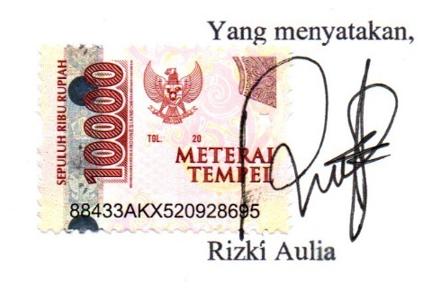

|  |
| --- |
| Yang menyatakan,  Rizki Aulia |

# LEMBAR PERSETUJUAN PUBLIKASI

Sebagai mahasiswa Politeknik Aceh, yang bertanda tangan di bawah ini, saya:

|  |  |
| --- | --- |
| Nama | : Rizki Aulia |
| NIM | : 2020302033 |

Karya ilmiah yang berjudul : RANCANG BANGUN SISTEM INFORMASI PENGELOLAAN DATA MASJID BERBASIS ANDROID DAN WEB beserta perangkat yang diperlukan (bila ada). Politeknik Aceh berhak menyimpan, mengalih-mediakan/formatkan, mengelolanya dalam bentuk pangkalan data (database), mendistribusikannya di internet atau media lain untuk kepentingan Politeknik Aceh tanpa perlu meminta izin dari saya sebagai penulis.

Demikian pernyataan ini yang saya buat dengan sebenar-benarnya.



|  |
| --- |
| Dibuat di: Banda Aceh  Pada tanggal : 29 Agustus 2023 |
| Rizki Aulia |

# ABSTRACT

|  |  |
| --- | --- |
| *Name* | *: Rizki Aulia* |
| *Study Program* | *: Diploma III Teknologi Informasi* |
| *Title* | *: Design and Development of Mosque Data* |
|  | *Management Information System Android* |
|  | *and Web Based* |

*This research focused* *on an information system developed to manage mosque data using an Android application and a web page. The main aim is to streamline mosque data management through these accessible platforms. The development process involves requirement analysis, system design, implementation, and testing. The system encompasses countenance likely activity scheduling, marriage registration, financial information, and mosque-related news. The outcome is an integrated system linking the Android application with the web platform accessible via computers. Extensive testing has demonstrated the system's efficacy in enhancing mosque data management, notably by facilitating access to schedules and mosque-related information. Finally, this system will benefit for mosque administration, providing easier information access for congregants and administrators alike.*

*Keywords: Information system, mosque data management, Android scheduling, web, efficiency.*

# ABSTRAK

|  |  |
| --- | --- |
| Nama | : Rizki Aulia |
| Program Studi | : Diploma III Teknologi Informasi |
| Judul | : Rancang Bangun Sistem Informasi Pengelolaan |
|  | Data Masjid Berbasis Android dan Web |

Penelitian ini membahas tentang sebuah sistem informasi untuk mengelola data masjid menggunakan aplikasi Android dan halaman web. Tujuannya adalah membantu pengelolaan data masjid menjadi lebih mudah melalui aplikasi android dan web. Metode pengembangan yang digunakan adalah analisis kebutuhan, perancangan sistem, implementasi, dan pengujian. Dalam sistem ini, kita bisa melihat jadwal kegiatan, mendaftar nikah, informasi keuangan, dan berita terkait masjid. Hasilnya adalah kita punya sistem yang menghubungkan aplikasi Android dan web di komputer. Kita telah menguji sistem ini dan hasilnya sangat bagus dalam membantu pengelolaan data masjid, termasuk memudahkan akses untuk melihat jadwal dan informasi masjid. Semoga sistem ini berguna dalam mengelola masjid dan membuat informasi lebih mudah diakses oleh jamaah dan pengelola masjid.

Kata kunci: Sistem informasi, pengelolaan data masjid, penjadwalan Android, web, efisiensi.

# KATA PENGANTAR

Puji syukur penulis panjatkan kehadirat Allah SWT, yang telah melimpahkan rahmat dan hidayah-Nya, sehingga penulis dapat menyelesaikan Proyek Akhir ini yang berjudul "RANCANG BANGUN SISTEM INFORMASI PENGELOLAAN DATA MASJID BERBASIS ANDROID DAN WEB" yang merupakan salah satu syarat untuk menyelesaikan pendidikan Diploma III pada program studi Teknologi Informasi Politeknik Aceh.

Pada kesempatan ini penulis menyampaikan rasa terima kasih yang sebesar-besarnya kepada ibu dan bapak penulis, serta dosen pembimbing dan teman- teman yang telah banyak membantu sehingga penulis dapat menyelesaikan proyek akhir ini. Penulis menayadari dalam penulisan proposal proyek akhir ini masih jauh dari kata sempurna. Untuk itu, penulis mengharapkan kritik dan saran yang membangun agar penulis dapat memperbaiki kekurangan yang ada.

Akhir kata, penulis berharap semoga proyek akhir ini bermanfaat bagi semua orang khususnya mahasiswa/mahasiswi Politeknik Aceh.

|  |
| --- |
| Banda Aceh, 08 September 2023 |
| Rizki Aulia |

# DAFTAR ISI

PENGESAHAN PROYEK AKHIR ii

SURAT PERNYATAAN KEASLIAN PENELITIAN iii

LEMBAR PERSETUJUAN PUBLIKASI iv

ABSTRACT v

ABSTRAK vi

KATA PENGANTAR vii

DAFTAR ISI viii

DAFTAR GAMBAR xi

BAB I PENDAHULUAN 1

1.1 Latar Belakang 1

1.2 Tujuan 2

1.3 Manfaat 2

1.4 Rumusan Masalah 2

1.5 Batasan Masalah 2

1.6 Sitematika Penulisan 3

BAB II DASAR TEORI 4

2.1 Sistem Informasi 4

2.2 Masjid 4

2.3 Sistem Informasi Masjid 4

2.4 HTML 5

2.5 PHP 5

2.6 Mysql 6

2.7 Android 8

BAB III METODOLOGI 10

3.1 Analisa Kebutuhan 10

3.2 Perancangan Sistem 11

3.2.1 Use Case Diagram 11

3.2.2 Data Flow Diagram Level 0 11

3.2.3 Data Flow Diagram Level 1 12

3.2.4 Data Flow Diagram Level 2 Proses 1 14

3.2.5 Data Flow Diagram Level 2 Proses 2 14

3.2.6 Data Flow Diagram Level 2 Proses 3 15

3.2.7 Data Flow Diagram Level 2 Proses 4 15

3.2.8 Data Flow Diagram Level 2 Proses 5 16

3.2.9 Data Flow Diagram Level 2 Proses 6 17

3.2.10 Data Flow Diagram Level 2 Proses 7 17

BAB IV HASIL DAN PEMBAHASAN 18

4.1 Rancangan Tampilan Web Untuk Admin 18

4.1.1 Halaman Login 18

4.1.2 Halaman Dashboard 18

4.1.3 Halaman Agenda 19

4.1.4 Halaman Nikah 19

4.1.5 Halaman Qurban 20

4.1.6 Halaman Kas Masuk 22

4.1.7 Halaman Kas Keluar 22

4.1.8 Halaman Rekapitulasi Kas 23

4.1.9 Halaman Laporan Kas 23

4.1.10 Halaman Laporan Qurban 24

4.1.11 Halaman Komentar 24

4.1.12 Halaman User Admin 25

4.1.13 Halaman Setting 25

4.2 Rancangan Tampilan Aplikasi Mobile Untuk User 26

4.2.1 Halaman Login dan Register 26

4.2.2 Halaman *Home* 28

4.2.3 Halaman Agenda 29

4.2.4 Halaman Jadwal Nikah 31

4.2.5 Halaman Qurban 34

4.2.6 Halaman Kas 36

4.2.7 Halaman Komentar 37

4.2.8 Halaman Jadwal Shalat 38

4.2.9 Halaman Arah Kiblat 39

BAB V KESIMPULAN DAN SARAN 40

5.1 Kesimpulan 40

5.2 Saran 40

DAFTAR PUSTAKA 41

BIODATA PENULIS 42

# DAFTAR GAMBAR

Gambar 2.1 PHP 6

Gambar 2.2 Proses Script PHP 6

Gambar 2.3 MySQL 7

Gambar 2.4 Query SQL 8

Gambar 3.1 Use Case Diagram 11

Gambar 3.2 DFD Level 0 11

Gambar 3.3 DFD Level 1 12

Gambar 3.4 DFD Level 2 Proses 1 14

Gambar 3.5 DFD Level 2 Proses 2 14

Gambar 3.6 DFD Level 2 Proses 3 15

Gambar 3.7 DFD Level 2 Proses 4 15

Gambar 3.8 DFD Level 2 Proses 5 16

Gambar 3.9 DFD Level 2 Proses 6 17

Gambar 3.10 DFD Level 2 Proses 7 17

Gambar 4.1 Halaman Login 18

Gambar 4.2 Halaman Dashboard 18

Gambar 4.3 Halaman Data Agenda 19

Gambar 4.4 Halaman Nikah 20

Gambar 4.5 Halaman Qurban 20

Gambar 4. 6 Halaman Peserta Kelompok 21

Gambar 4. 7 Halaman Peserta Pribadi 21

Gambar 4.8 Halaman Kas Masuk 22

Gambar 4.9 Halaman Kas Keluar 22

Gambar 4.10 Halaman Rekap Kas Masjid 23

Gambar 4.11 Halaman Laporan Kas 23

Gambar 4.12 Halaman Laporan Kegiatan 24

Gambar 4.13 Halaman Komentar 24

Gambar 4.14 Halaman User Admin 25

Gambar 4.15 Halaman Setting 25

Gambar 4.16 Halaman Login 26

Gambar 4.17 Halaman Registrasi Akun 27

Gambar 4.18 Halaman Home 28

Gambar 4.19 Halaman Data Agenda 29

Gambar 4.20 Detail Data Agenda 30

Gambar 4.21 Halaman Kalender Nikah 31

Gambar 4.22 Halaman Data Nikah 32

Gambar 4.23 Halaman Daftar Nikah 33

Gambar 4.24 Halaman Data Qurban 34

Gambar 4.25 Halaman Peserta Pribadi 35

Gambar 4.26 Halaman Data Kas 36

Gambar 4.27 Halaman Komentar 37

Gambar 4.28 Halaman Jadwal Shalat 38

Gambar 4.29 Halaman Arah Kiblat 39

# BAB I PENDAHULUAN

## Latar Belakang

Masjid adalah bangunan yang memiliki peran penting dalam kehidupan umat Islam, masjid bukan hanya sebagai tempat ibadah berupa shalat semata, Banyak sekali tansaksi juga kegiatan yang saat ini dilakukan di masjid mulai dari kegiatan pembinaan, pendidikan, pembelajaran, pemberdayaan umat, pemotongan hewan kurban, kegiatan hari besar, bahkan sampai dengan acara resepsi pernikahan saat ini sering kali terjadi di masjid [1].

Selama ini informasi yang berhubungan dengan Masjid masih disampaikan dalam bentuk buku informasi dan tulisan yang ditulis di mading terkait dengan pengelolaan data maupun program kegiatan-kegiatan yang ada di Masjid, sehingga dapat dikatakan sistem informasi yang berada di Masjid secara keseluruhan masih bersifat manual.

Untuk lebih mempermudah petugas dan masyarakat yang ingin mengetahui informasi terkait dengan pengelolaan data maupun kegiatan yang ada di Masjid, maka dibuatlah sebuah aplikasi terkait dengan program kegiatan masjid dengan fungsi sebagai alat untuk manajemen data masjid seperti penjadwalan kegiatan di masjid, manajemen keuangan, pemberitahuan kegiatan masjid dan laporan kegiatan yang telah dilakukan di masjid.

Dengan adanya sistem informasi pengelolaan data masjid ini dapat menjadi solusi, karena dalam pengolahan data penjadwalan, data keuangan maupun laporan kegiatan yang masih dilakukan menggunakan cara manual dan media penyimpanan masih dalam bentuk dokumen, meskipun penataan tempatnya sudah cukup rapih tetapi masih dirasa kurang efisien serta resiko kerusakan atau kehilangan data lebih tinggi. Berdasarkan latar belakang yang sudah dipaparkan diatas maka penulis ingin merancang sebuah perancangan sistem informasi pengelolaan data masjid. Adapun judul yang diambil penulis adalah “RANCANG BANGUN SISTEM INFORMASI PENGELOLAAN DATA MASJID BERBASIS ANDROID DAN WEB”.

## Tujuan

Adapun yang menjadi tujuan penulis dari pembuatan aplikasi ini adalah sebagai berikut :

* + - 1. Untuk memberi informasi yang akurat kepada petugas dan masyarakat.
      2. Untuk memudahkan petugas dalam melakukan manajemen keuangan masjid.
      3. Untuk Memudahkan pemantauan kegiatan mesjid.
      4. Memudahkan pelaporan kegiatan masjid.

## Manfaat

Adapun yang menjadi manfaat dari pembuatan aplikasi ini adalah sebagai berikut :

1. Membantu petugas masjid dalam menginformasikan dan mengelola data kegiatan maupun keuangan masjid dengan lebih cepat dan mudah.
2. Meningkatkan transparansi pengelolaan mesjid.
3. Memudahkan user untuk mendaftar nikah.

## Rumusan Masalah

Berdasarkan latar belakang yang telah dijelaskan diatas dapat dirumuskan masalah yaitu :

1. Bagaimana merancang dan membangun Sistem Informasi Pengelolaan Data Mesjid Berbasis Android Dan Web sesuai kebutuhan pengurus mesjid dan masyarakat?
2. Bagaimana pengelolaan data dan publikasi informasi yang mudah pada masjid.
3. Bagaimana petugas bisa dengan mudah mengetahui informasi agenda masjid.

## Batasan Masalah

Adapun batasan masalah penulis dari perancangan aplikasi web ini adalah sebagai berikut :

* + - 1. Aplikasi untuk user hanya menggunakan aplikasi android.
      2. Sistem informasi yang dibangun hanya diterapkan untuk mengelola data kegiatan masjid pada level operasional dan tidak membahas proses pengambilan keputusan pada level manajemen yang lebih tinggi.
      3. Sistem informasi ini menggunakan bahasa pemograman PHP, Dart dan menggunakan database mysql.

## Sitematika Penulisan

Adapun sistematika penulisan dalam Proyek Akhir ini terdiri dari beberapa bagian sebagai berikut:

1. BAB I PENDAHULUAN

Berisi latar belakang masalah, tujuan, manfaat, rumusan masalah, dan batasan masalah dari proyek akhir.

1. BAB II DASAR TEORI

Berisi penjelasan teori mengenai Sistem Informasi Pengelolaan Data Masjid Berbasis Android dan Web dari proyek akhir.

1. BAB III METODOLOGI

Berisi metodologi dan perancangan sistem yang digunakan dalam pembuatan aplikasi dari proyek akhir.

1. BAB IV HASIL DAN PEMBAHASAN

Berisi hasil dan pembahasan dari perancangan aplikasi yang telah dibuat.

1. BAB V PENUTUP

Berisi kesimpulan dan saran dari proyek akhir.

# BAB II DASAR TEORI

1. Sistem Informasi

Sistem informasi adalah suatu sistem di dalam suatu organisasi yang mempertemukan kebutuhan pengolahan transaksi harian yang mendukung fungsi operasi organisasi yang bersifat manajerial dengan kegiatan strategi dari suatu organisasi untuk dapat menyediakan laporan-laporan yang diperlukan [2].

1. Masjid

Masjid berasal dari bahasa Arab, yaitu sajada yang artinya tempat sujud atau tempat untuk menyembah kepada Allah SWT. Fungsi utama masjid adalah tempat untuk bersujud kepada Allah, tempat shalat, dan tempat beribadah kepada-Nya. Masjid dibangun untuk memenuhi kebutuhan umat Islam, khususnya kebutuhan spiritual dan mendekatkan diri kepada Allah SWT, menghambakan diri untuk tunduk dan patuh mengabdi kepada- Nya. Oleh karena itu, Allah menyediakan pahala surga bagi siapa yang membangun masjid karena mengharap keridhaan-Nya [3].

Masjid memiliki fungsi dan peran yang dominan dalam kehidupan umat Islam, beberapa di antaranya adalah :

* 1. Sebagai tempat beribadah
  2. Sebagai tempat menuntut ilmu
  3. Sebagai tempat pembinaan jama’ah
  4. Sebagai pusat dakwah dan kebudayaan Islam
  5. Sebagai basis kebangkitan umat Islam

1. Sistem Informasi Masjid

Sistem Informasi Masjid adalah sekelompok elemen-elemen yang terintegrasi dengan tujuan yang sama untuk mencapai tujuan. Masjid terdiri dari sejumlah sumber daya manusia, material, mesin, uang dan informasi. sumber daya tersebut bekerja sama menuju tercapainya suatu tujuan tertentu yang ditentukan oleh manajemen. Sistem Informasi Masjid adalah sebuah sistem, yaitu rangkaian terorganisasi dari sejumlah bagian/komponen yang secara bersama- sama berfungsi atau bergerak menghasilkan informasi untuk digunakan dalam manajemen Masjid [3].

Fungsi utama diterapkannya sistem informasi masjid dalam suatu organisasi adalah sebagai berikut :

* 1. Mempermudah pihak manajemen untuk melakukan perencanaan, pengawasan, pengarahan dan pendelegasian kerja kepada semua departemen yang memiliki hubungan komando atau koordinasi dengannya.
  2. Meningkatkan efisiensi dan efektifitas data yang tersaji akurat dan tepat waktu.
  3. Meningkatkan produktivitas dan penghematan biaya dalam suatu organisasi.
  4. Meningkatkan kualitas sumber daya manusia karena unit sistem kerja yang terkoordinir dan sistematis .

1. HTML

HTML (*Hypertext Markup Language*) merupakan gabungan dari dua istilah *hypertext* dan markup language. *Hypertext* yaitu dokumen berisi tautan yang memungkinkan pengguna terhubung ke halaman lain. *Markup language* merupakan bahasa komputer yang terdiri dari sekumpulan kode untuk mengatur struktur dan menyajikan informasi [4].

1. PHP

PHP adalah bahasa *server-side scripting* yang menyatu dengan HTML untuk membuat halaman web yang dinamis. Maksud dari *server-side scripting* adalah sintaks dan perintah-perintah yang diberikan akan sepenuhnya dijalankan di server tetapi disertakan pada dokumen HTML. Pembuatan web ini merupakan kombinasi antara PHP sendiri sebagai bahasa pemrograman dan HTML sebagai pembangun halaman web. Ketika seorang pengguna internet akan membuka suatu situs yang menggunakan fasilitas server-side scripting PHP, maka terlebih dahulu server yang bersangkutan akan memproses format HTML ke web browser pengguna internet tadi [2].

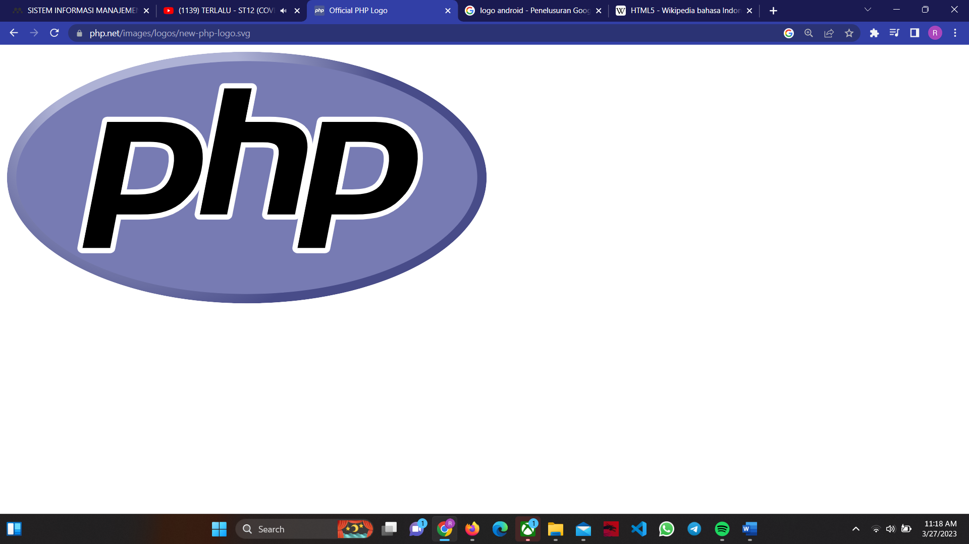

Gambar 2.1 PHP

Sumber : <https://www.php.net/download-logos.php>

Dalam penulisanya, *script* PHP tidak harus berdiri sendiri, tetapi dapat disisipkan di antara kode HTML. *Script* PHP harus selalu di awali dengan**<? atau <?php dan di akhiri dengan ?>.** Semua teks yang diketik setelah tanda buka script (<?) dan tanda tutup script (?>) akan diproses sebagai suatau  script PHP.

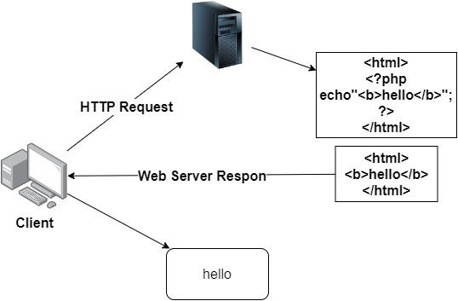

Gambar 2.2 Proses Script PHP

1. Mysql

MySQL adalah sebuah program *database* server yang mampu menerima dan mengirimkan datanya dengan sangat cepat, multi user serta menggunakan perintah standar SQL (*Structured Query Language*). MySQL memiliki dua bentuk lisensi, yaitu *FreeSoftware* dan *Shareware*. MySQL yang biasa kita gunakan adalah MySQL *FreeSoftware* yang berada di bawah Lisensi GNU/GPL (*General Public License*). Selain itu anda juga dapat memiliki produk MySQL yang sifatnya komersial, biasa disebut dengan MySQL .

MySQL merupakan sebuah database server yang *free*, artinya kita bebas menggunakan database ini untu keperluan pribadi atau usaha tanpa harus membeli atau membayar lisensinya. MySQL pertama kali dirintis oleh seorang programmer *database* bernama Michael Widenius. Selain sebagai *database* server, MySQL juga merupakan program yang dapat mengakses suatu *database* MySQL yang berposisi sebagai *Client*. Jadi MySQL adalah sebuah *database* yang dapat digunakan baik sebagai *Client* maupun Server [2].



Gambar 2.3 MySQL

Sumber : <https://www.mysql.com/about/legal/logos.html>

Fungsi dari MySQL adalah untuk membuat dan mengolah database pada sisi server yang memuat berbagai informasi dengan menggunakan bahasa SQL. SQL adalah bahasa standar terstruktur yang digunakan dalam pemrograman dan dirancang untuk memanajemen, mengolah, dan mengakses data pada suatu Sistem Manajemen Database. Query SQL ini digolongkan menjadi beberapa jenis seperti DDL (Data Definition Language), DML (Data Manipulation Language), dan DCL (Data Control Language).

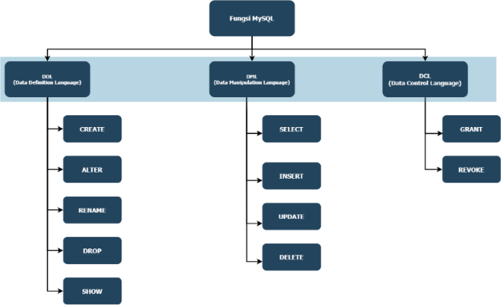

Gambar 2.4 Query SQL

Sumber : <https://dqlab.id/mengenal-fungsi-mysql-dan-mulai-dari-dasar-dan-macam-macam-perintahnya>

1. Android

Android adalah sebuah sistem operasi untuk perangkat mobile berbasis Linux yang mencakup sistem operasi, *middleware* dan aplikasi. Android menyediakan platform yang terbuka bagi para pengembang untuk menciptakan aplikasi mereka. Android merupakan generasi baru platform mobile, platform yang memberikan pengembang untuk melakukan pengembangan sesuai dengan yang diharapkannya. Sistem operasi yang mendasari Android dilisensikan di bawah GNU, General Public Lisensi Versi 2 (GPLv2), yang sering dikenal dengan istilah “copyleft” lisensi di mana setiap perbaikan pihak ketiga harus terus jatuh di bawah terms [5].

Struktur aplikasi Android atau fundamental aplikasi ditulis dalam bahasa pemrograman Java. Kode Java dikompilasi bersama dengan resource file yang dibutuhkan oleh aplikasi. Dimana prosesnya di package oleh tools yang dinamakan apttools kedalam paket Android. Sehingga menghasilkan file dengan ekstensi apk. File apk ini yang disebut dengan aplikasi, dan nantinya dapat dijalankan pada peralatan mobile. Ada empat komponen pada Android, yaitu :

* + - 1. Activities

Activities merupakan komponen untuk menyajikan tampilan pemakai (user interface) kepada pengguna.

* + - 1. Service

Service merupakan komponen yang tidak memiliki tampilan pemakai (user interface), tetapi service berjalan secara backgrounds.

* + - 1. Broadcast Receiver

Broadcast Receiver merupakan komponen yang berfungsi menerima dan bereaksi untuk menyampaikan notifikasi.

* + - 1. Content Provider

Content Provider merupakan komponen yang membuat kumpulan aplikasi data secara spesifik, sehingga bisa digunakan aplikasi lain [6].

# **BAB III** METODOLOGI

1. Analisa Kebutuhan

Pada sistem informasi pengelolaan data masjid terdapat hak akses untuk dua pengguna yaitu *User* dan *Admin.* Setiap pengguna memiliki kebutuhan yang berbeda, yaitu seperti berikut :

1. Kebutuhan *User*
   * + 1. Melakukan *Login*
       2. Melihat halaman agenda kegiatan masjid
       3. Melihat halaman jadwal pernikahan di masjid
       4. Mendaftar nikah
       5. Melihat halaman qurban
       6. Melihat jumlah kas masjid
       7. Menulis komentar
       8. Melihat halaman jadwal shalat
       9. Melihat halaman arah kiblat
2. Kebutuhan *Admin*
3. Melakukan *Login*
4. Mengelola data agenda, seperti menambahkan, mengedit dan menghapus data agenda.
5. Mengelola data kas masjid, seperti menambahkan, mengedit dan menghapus data kas masjid.
6. Mengelola data nikah seperti menambahkan, mengedit dan menghapus data agenda.
7. Mengelola data qurban seperti menambahkan, mengedit dan menghapus data qurban.
8. Mengelola data komentar seperti membalas dan menghapus komentar.
9. Mencetak laporan kegiatan dan laporan kas masjid.
10. Perancangan Sistem
11. Use Case Diagram



Gambar 3.1 Use Case Diagram

1. Data Flow Diagram Level 0



Gambar 3.2 DFD Level 0

**Keterangan DFD Level 0**

1. Terdapat 2 Entitas pada DFD level 1 diatas yaitu *Admin* dan *User.*
2. *Admin* dapat melakukan login, dan mengelola data agenda, data kas, data nikah, data qurban, data komentar, data user admin dan mencetak laporan.
3. *User* dapat melakukan login, dan melihat jadwal agenda mesjid, data nikah, data qurban, melihat kas masjid dan input data komentar.
4. Data Flow Diagram Level 1



Gambar 3.3 DFD Level 1

**Keterangan DFD Level 1**

1. Terdapat 6 Proses pada DFD level 1 diatas yaitu *Login*, Agenda, Kelola Kas, Nikah, Qurban, Laporan.
2. Proses Login *Admin* dan *User* dapat dilakukan dengan megakses data yang terdapat pada tabel tb_user.
3. Pada proses kelola agenda, *Admin* dapat melakukan CRUD (*Create, Read, Update, Delete*) data. Sedangkan *User* hanya dapat melihat informasi jadwal kegiatan masjid melalui aplikasi android.
4. Pada proses kelola Kas, *Admin* dapat melakukan CRUD (*Create, Read, Update, Delete*) data kas masuk dengan data kas keluar. Sedangkan *User* hanya dapat melihat informasi data kas masuk dan kas keluar masjid melalui aplikasi android.
5. Pada proses kelola Nikah, *Admin* dapat melakukan CRUD (*Create, Read, Update, Delete*) data. Sedangkan *User* dapat mendaftar nikah dan melihat informasi jadwal dan detail informasi pernikahan melalui aplikasi *android*.
6. Pada proses kelola Qurban, *Admin* dapat melakukan CRUD (*Create, Read, Update, Delete*) data. Sedangkan *User* hanya dapat melihat informasi kelompok dan perserta kurban melalui aplikasi android.
7. Pada proses kelola Komentar, *Admin* dapat melakukan CRUD (*Create, Read, Update, Delete*) data. Sedangkan *User* dapat input komentar dan melihat komentar melalui aplikasi android.
8. Pada akses kelola Laporan, *Admin* dapat mecetak laporan kas dengan laporan kegiatan masjid.
9. Data Flow Diagram Level 2 Proses 1



Gambar 3.4 DFD Level 2 Proses 1

Login user dan admin dapat dilakukan dengan menginput email dan password, setiap email dan password akan di cek di dalam database. Jika email yang di input benar maka akan dilanjutkan proses cek password dan jika password yang diinput juga benar maka user akan berhasil login.

1. Data Flow Diagram Level 2 Proses 2



Gambar 3.5 DFD Level 2 Proses 2

Pada DFD level 2 proses 2, *Admin* dapat menambah, mengubah , melihat dan menghapus data agenda. Sedangkan *User* hanya dapat melihat informasi agenda saja.

1. Data Flow Diagram Level 2 Proses 3



Gambar 3.6 DFD Level 2 Proses 3

Pada DFD level 2 proses 3, *Admin* dapat menambah, mengubah , melihat dan menghapus data kas masuk dan kas keluar. Sedangkan *User* hanya dapat melihat informasi kas saja.

1. Data Flow Diagram Level 2 Proses 4



Gambar 3.7 DFD Level 2 Proses 4

Pada DFD level 2 proses 4, *Admin* dapat menambah, mengubah , melihat dan menghapus data nikah. Sedangkan *User* hanya dapat melihat informasi data nikah saja.

1. Data Flow Diagram Level 2 Proses 5



Gambar 3.8 DFD Level 2 Proses 5

Pada DFD level 2 proses 5, *Admin* dapat menambah, mengubah , melihat dan menghapus data qurban. Sedangkan *User* hanya dapat melihat informasi kelompok dan nama peserta qurban saja.

1. Data Flow Diagram Level 2 Proses 6



Gambar 3.9 DFD Level 2 Proses 6

Pada DFD level 2 proses 6, *Admin* dapat menambah, melihat dan menghapus data komentar. Sedangkan *User* juga dapat menambah dan melihat komentar.

1. Data Flow Diagram Level 2 Proses 7



Gambar 3.10 DFD Level 2 Proses 7

Pada DFD level 2 proses 7, *Admin* dapat melihat dan mencetak data laporan kas masuk dan kas keluar, *Admin* juga dapat melihat dan mencetak data qurban.

# **BAB IV** HASIL DAN PEMBAHASAN

1. Rancangan Tampilan Web Untuk Admin
2. Halaman Login

Berikut adalah tampilan halaman *login* *admin* yang berfungsi sebagai akses masuk ke dalam web sebagai *admin*.

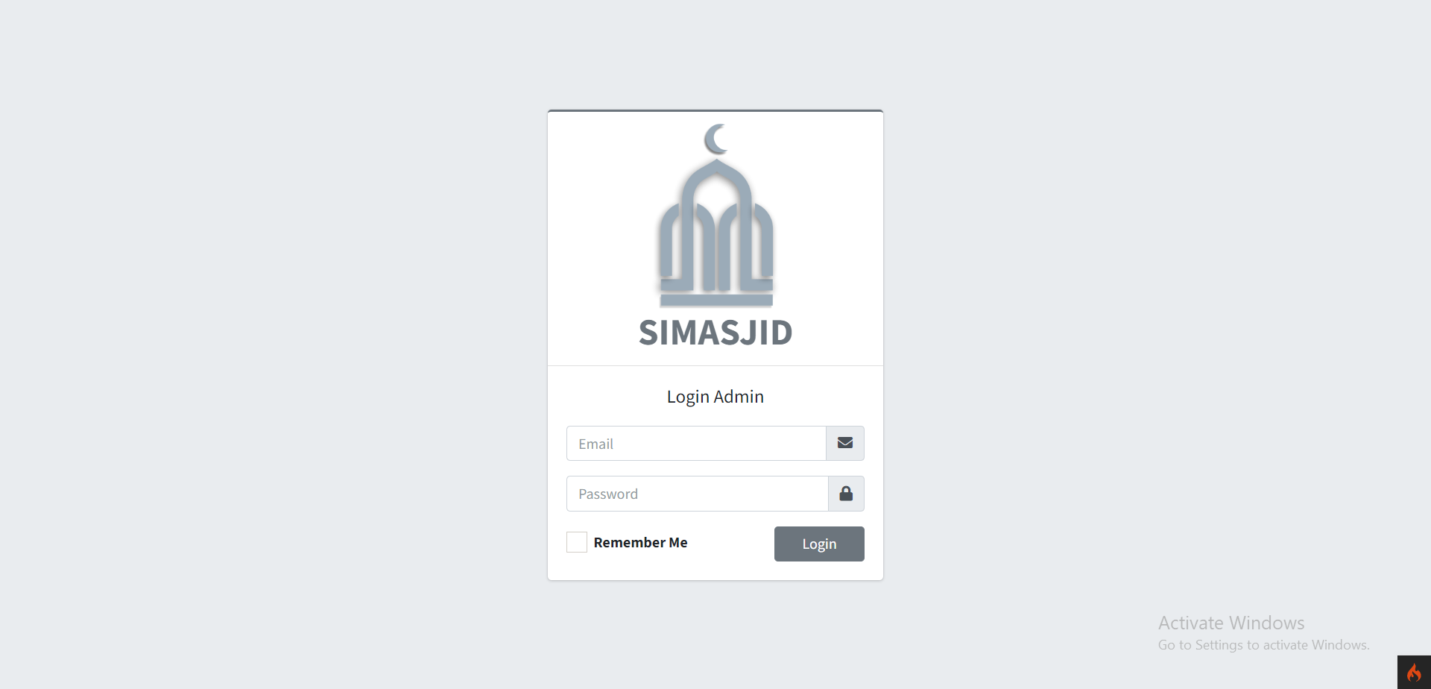

Gambar 4.1 Halaman Login

1. Halaman Dashboard

Berikut adalah tampilan halaman dashboard dimana terdapat menu data agenda, data nikah, data qurban, data kas, data komentar, data user admin, setting data laporam.

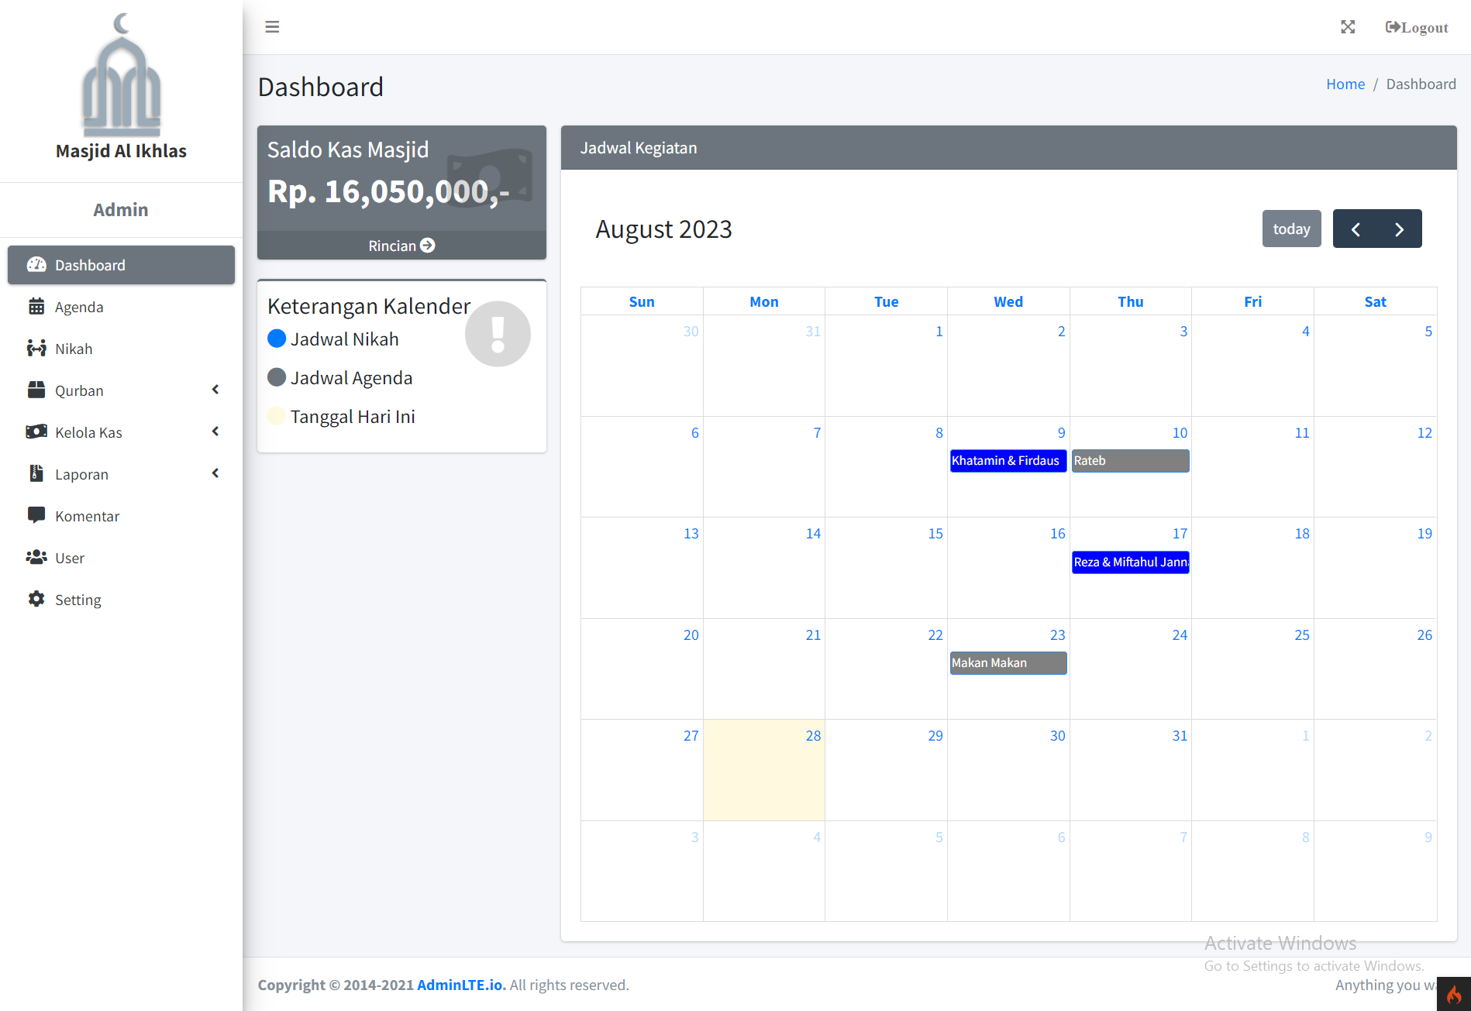

Gambar 4.2 Halaman Dashboard

1. Halaman Agenda

Berikut adalah tampilan halaman data agenda dimana *admin* dapat menambah, mengubah dan menghapus data agenda.

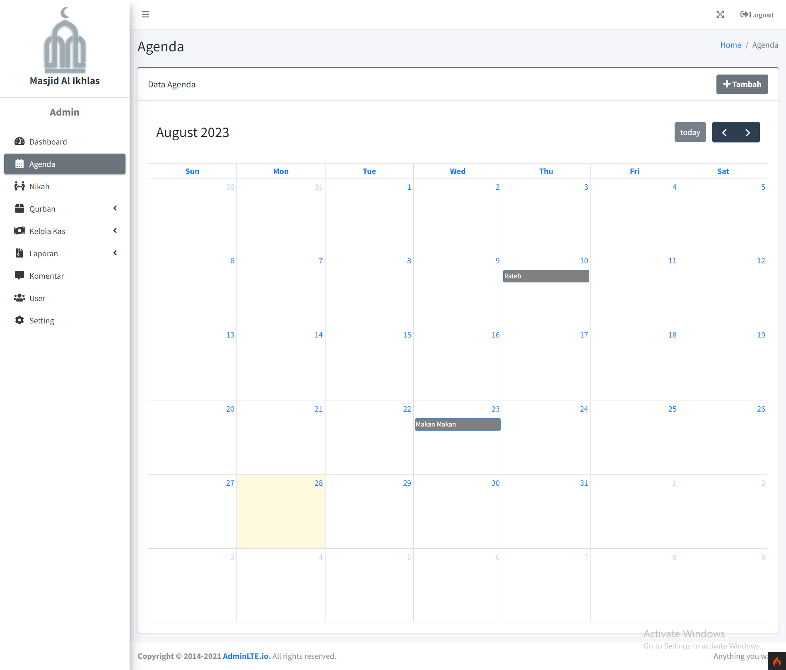

Gambar 4.3 Halaman Data Agenda

1. Halaman Nikah

Berikut adalah tampilan halaman data nikah dimana *admin* dapat menambah, mengubah dan menghapus data nikah, pada halaman nikah ini terdapat juga data boking nikah dari user, admin dapat mengkomfirmasi data jadwal nikah dan menolak data jadwal nikah dari user, informasi konfirmasi dan tolak nikah akan dikirimkan ke email user.

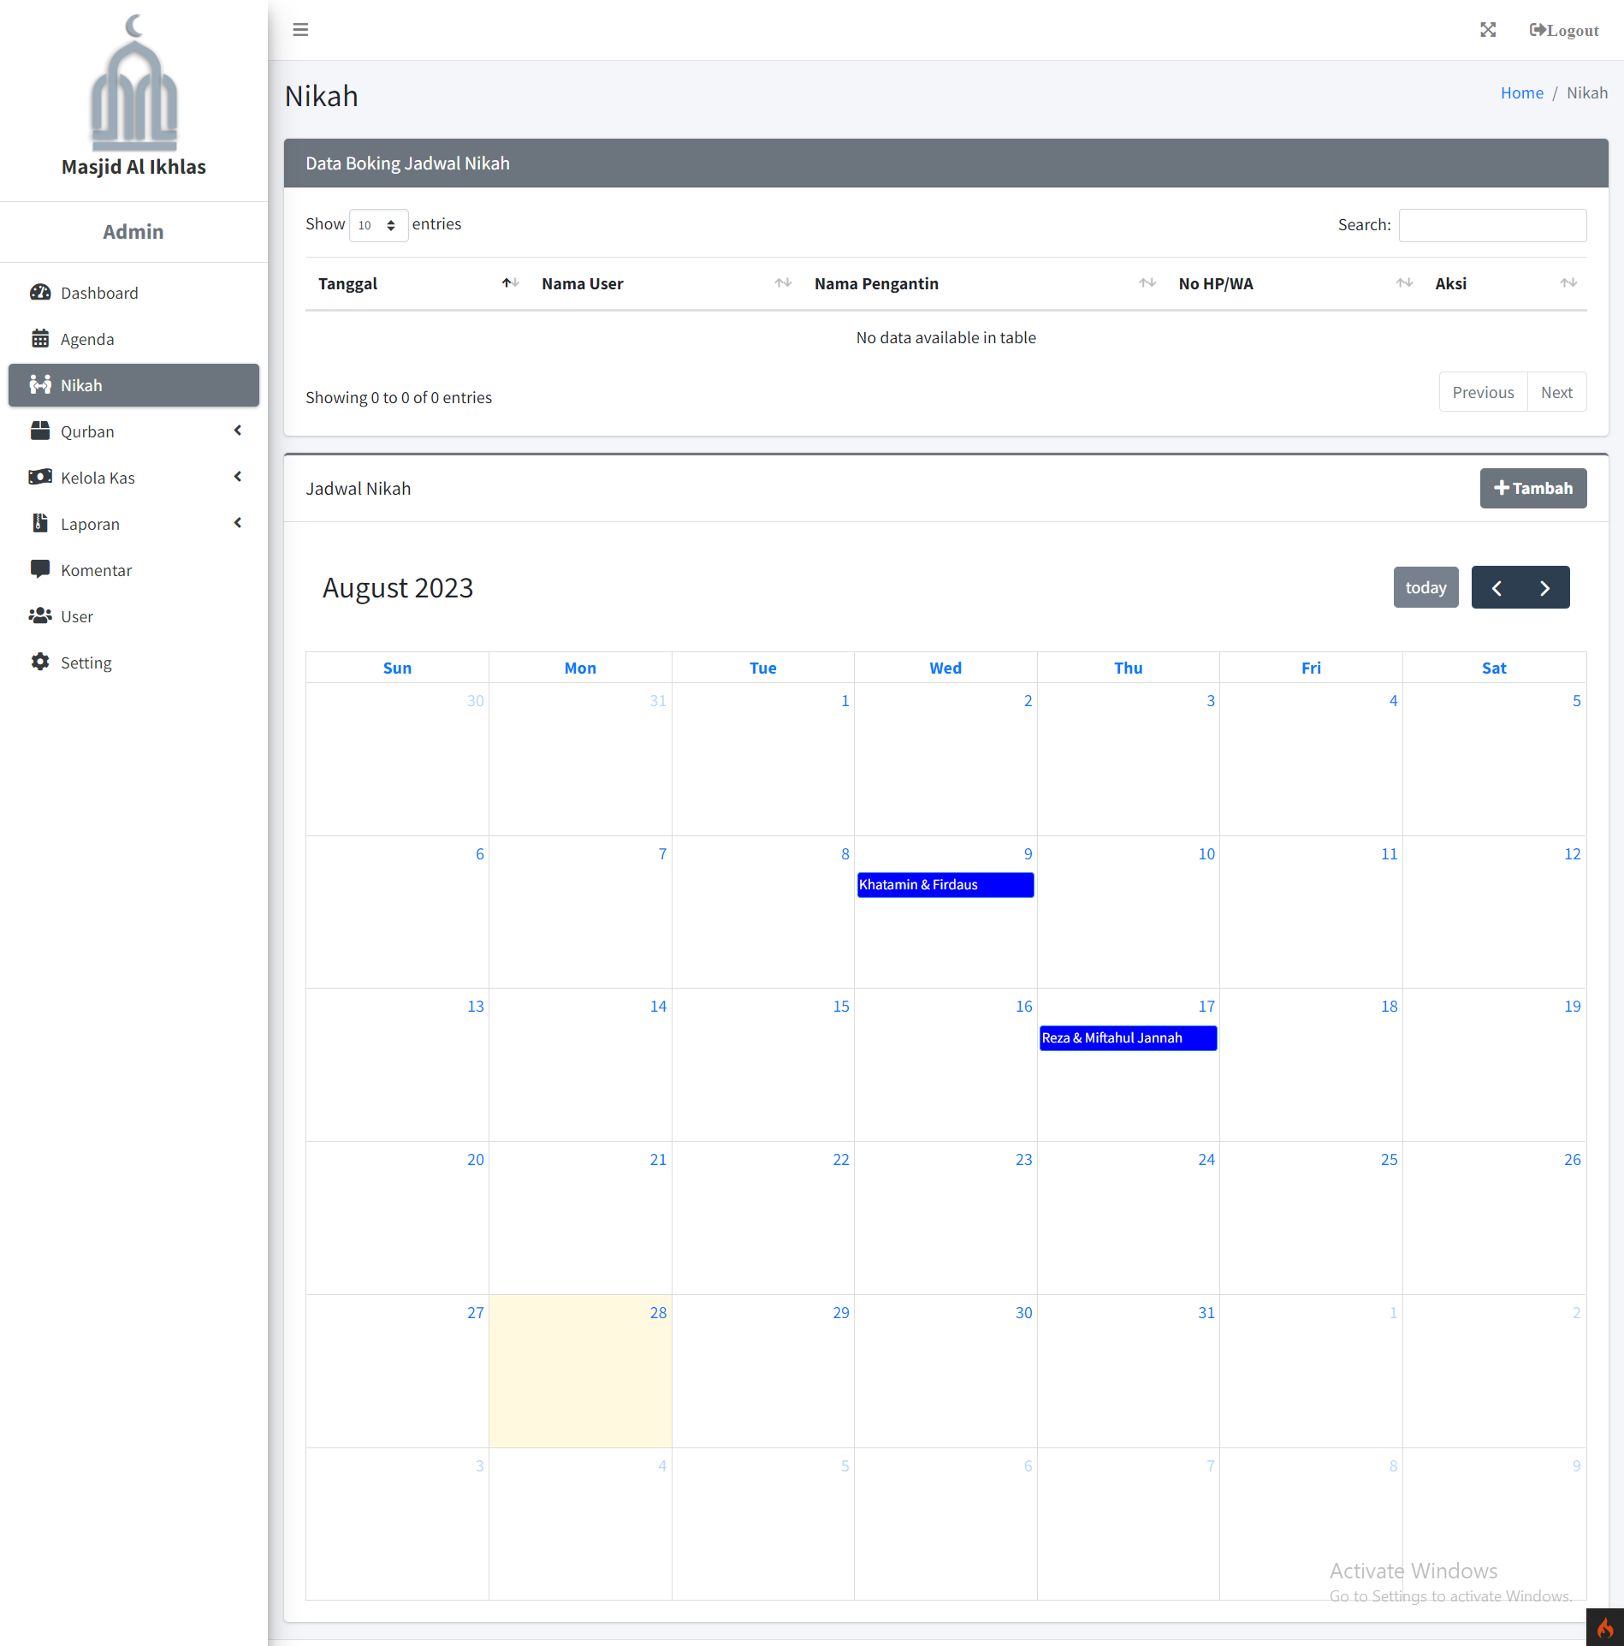

Gambar 4.4 Halaman Nikah

1. Halaman Qurban

Berikut adalah tampilan halaman data qurban dimana *admin* terdapat aksi untuk memasukkan data peserta kelompok dan peserta pribadi.

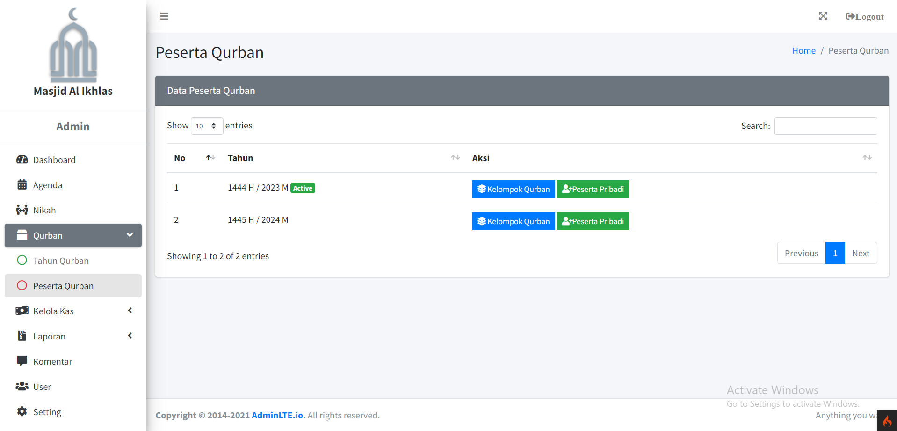

Gambar 4.5 Halaman Qurban

Berikut tampilan halaman peserta qurban kelompok dimana *admin* dapat menambah, mengedit, dan menghapus kelompok dan pesertanya.

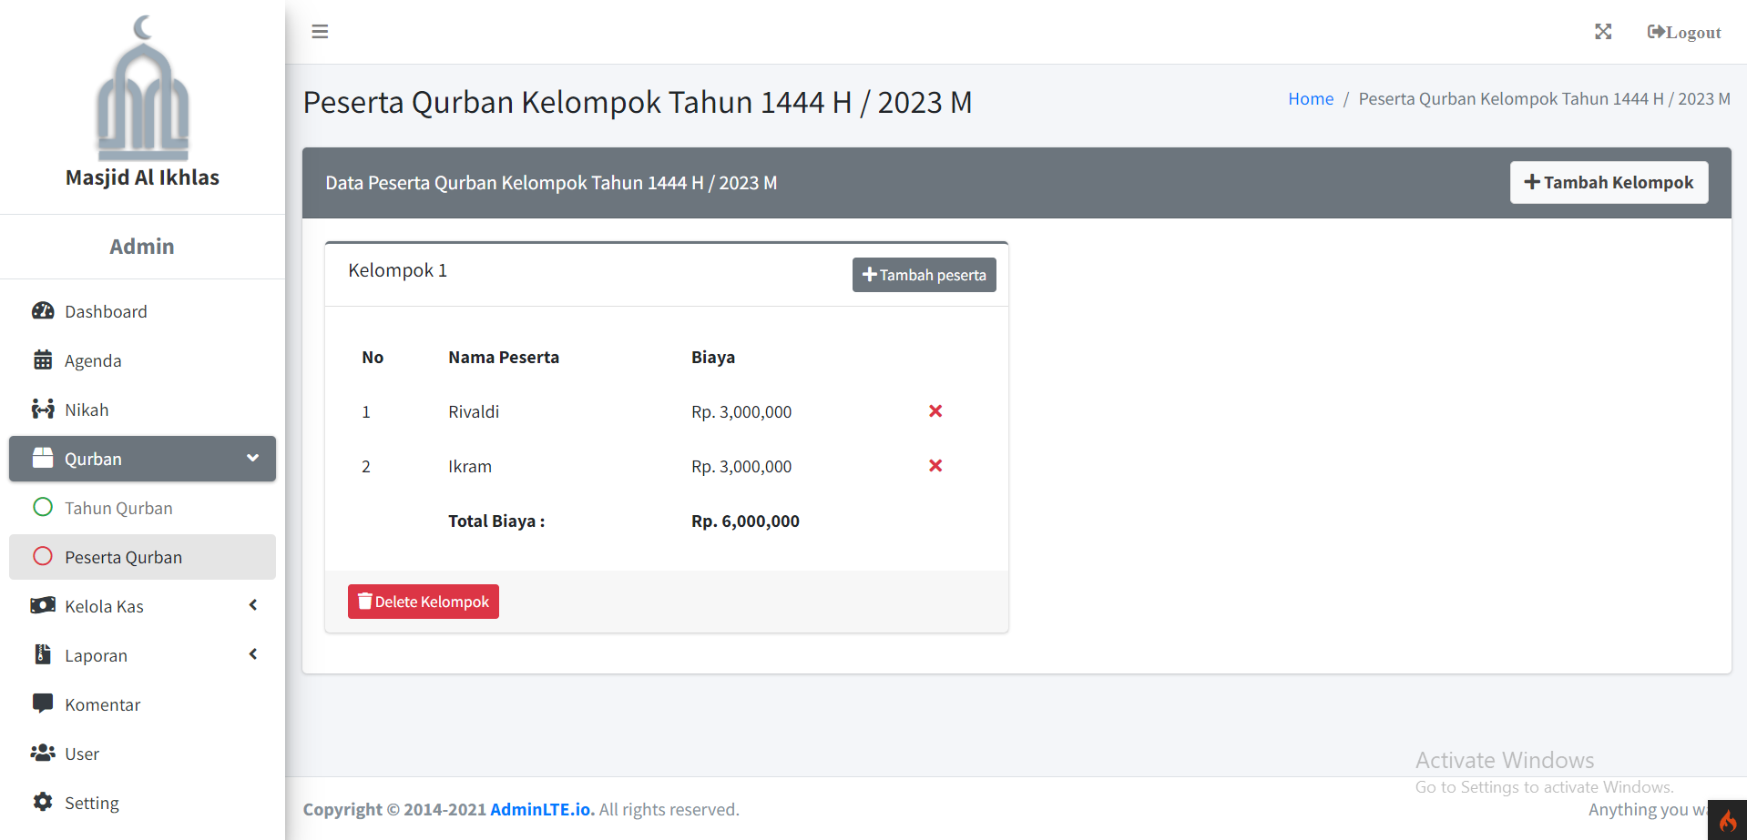

Gambar 4. 6 Halaman Peserta Kelompok

Berikut tampilan halaman peserta qurban pribadi dimana *admin* dapat menambah, dan menghapus peserta.

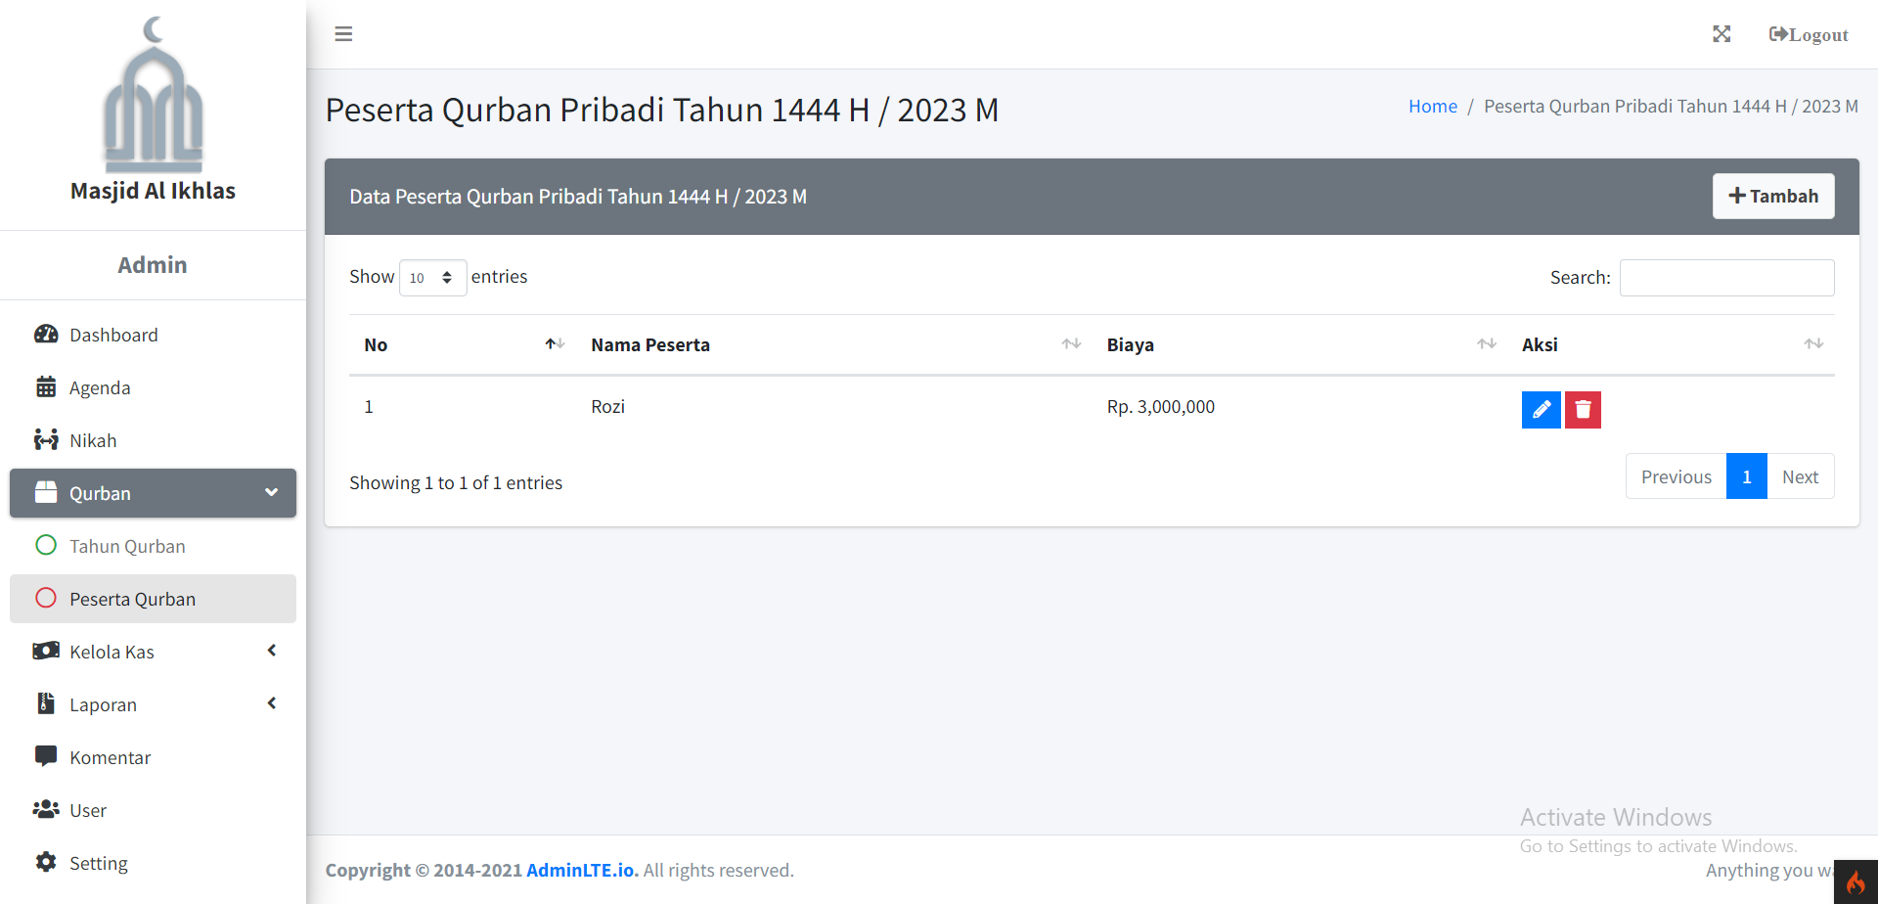

Gambar 4. Halaman Peserta Pribadi

1. Halaman Kas Masuk

Berikut adalah tampilan halaman data kas masuk dimana *admin* dapat menambah, mengubah dan menghapus data kas masuk.

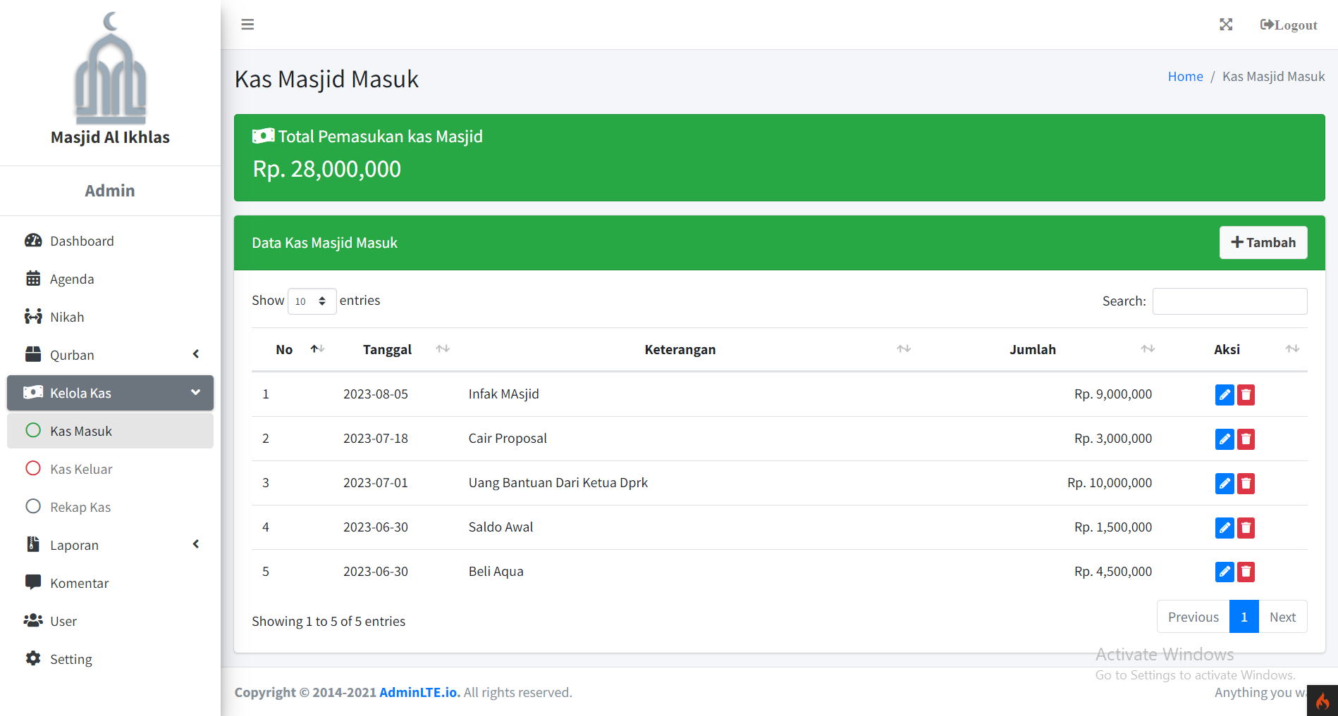

Gambar 4.8 Halaman Kas Masuk

1. Halaman Kas Keluar

Berikut adalah tampilan halaman data kas keluar dimana *admin* dapat menambah, mengubah dan menghapus data kas keluar.

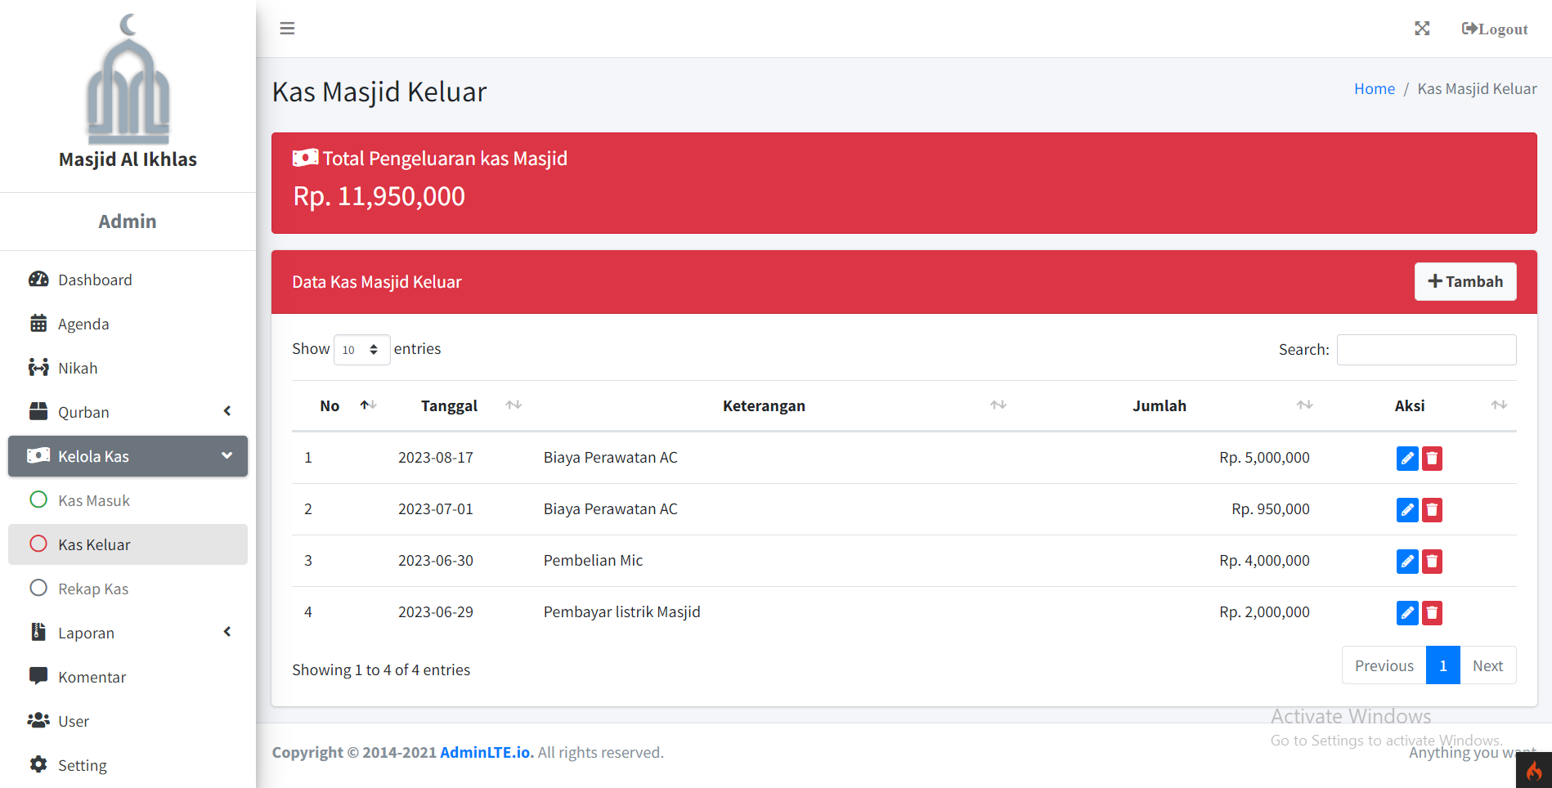

Gambar 4.9 Halaman Kas Keluar

1. Halaman Rekapitulasi Kas

Berikut adalah tampilan halaman rekapitulasi kas dimana *admin* dapat melihat rakap daya kas masuk dan keluar.

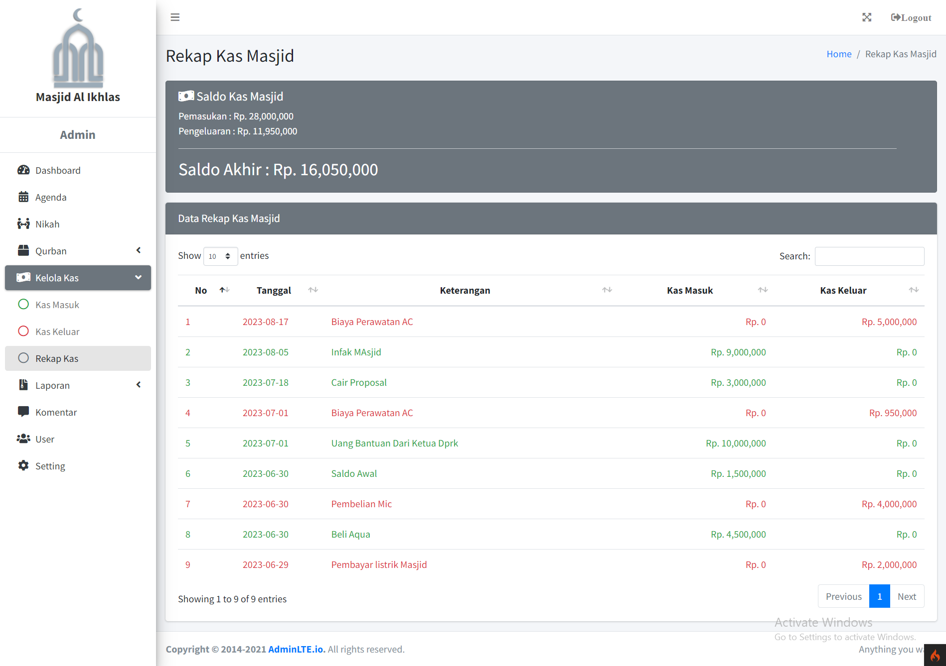

Gambar 4.10 Halaman Rekap Kas Masjid

1. Halaman Laporan Kas

Berikut adalah tampilan halaman laporan dimana *admin* dapat melihat dan mecetak laporan kas.

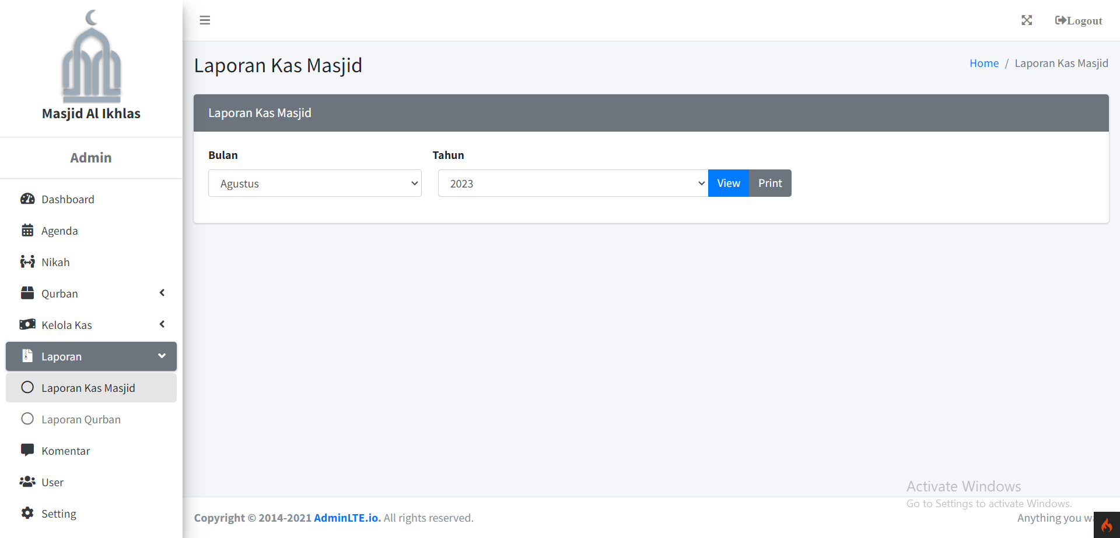

Gambar 4.11 Halaman Laporan Kas

1. Halaman Laporan Qurban

Berikut adalah tampilan halaman laporan dimana *admin* dapat melihat dan mecetak laporan qurban.

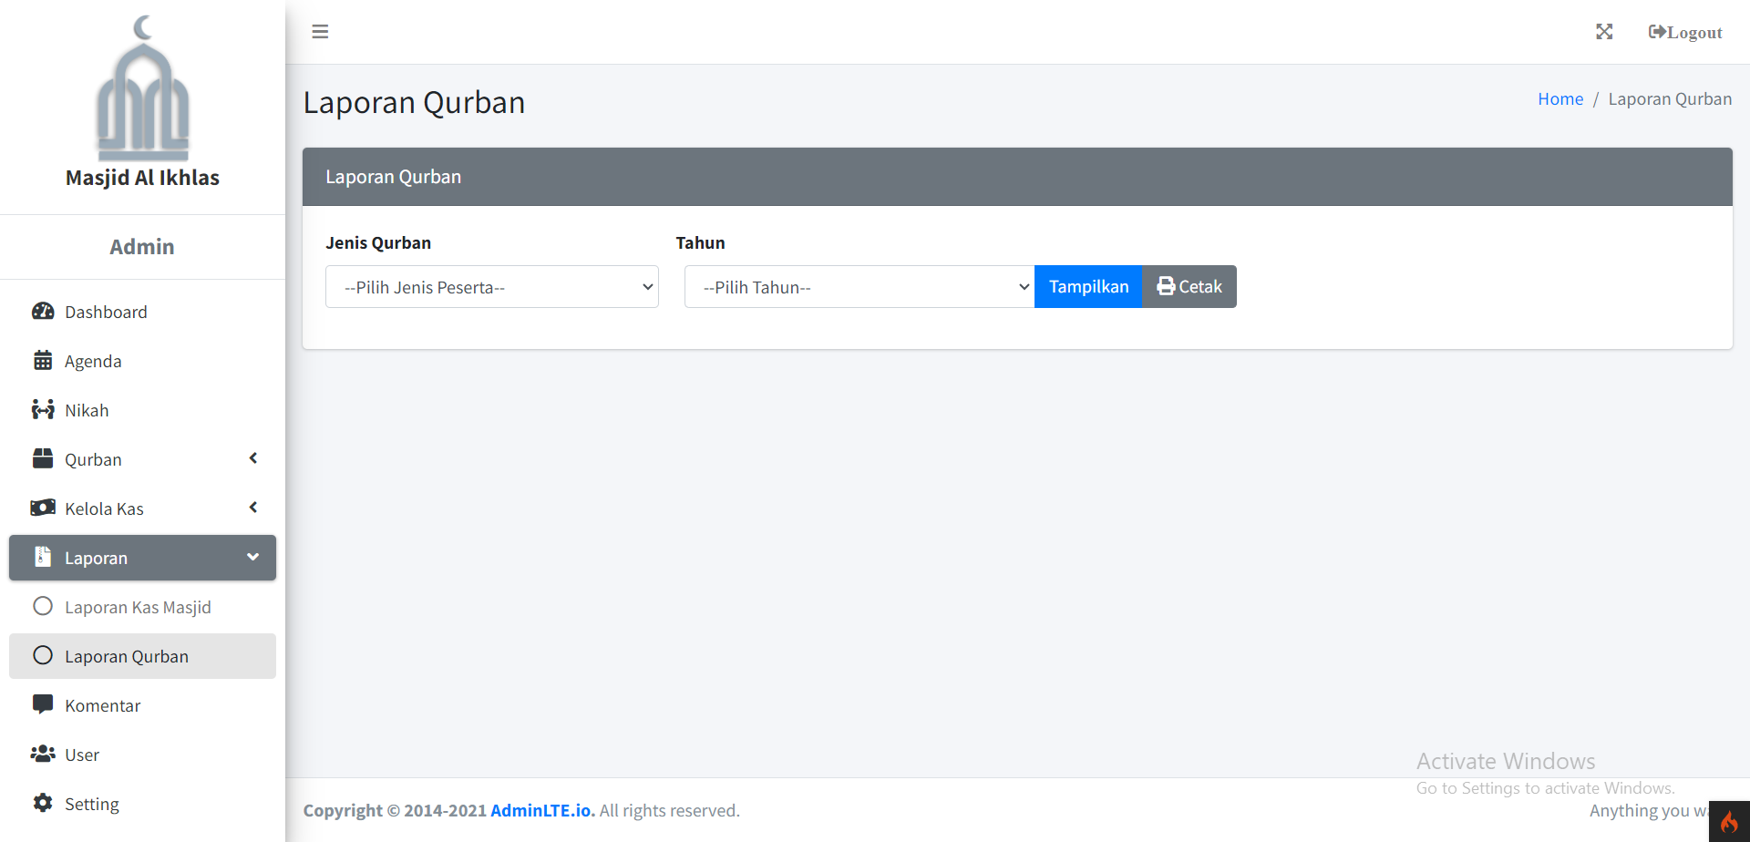

Gambar 4.12 Halaman Laporan Kegiatan

1. Halaman Komentar

Berikut adalah tampilan halaman data komentar dimana *admin* dapat menambah dan menghapus komentar.

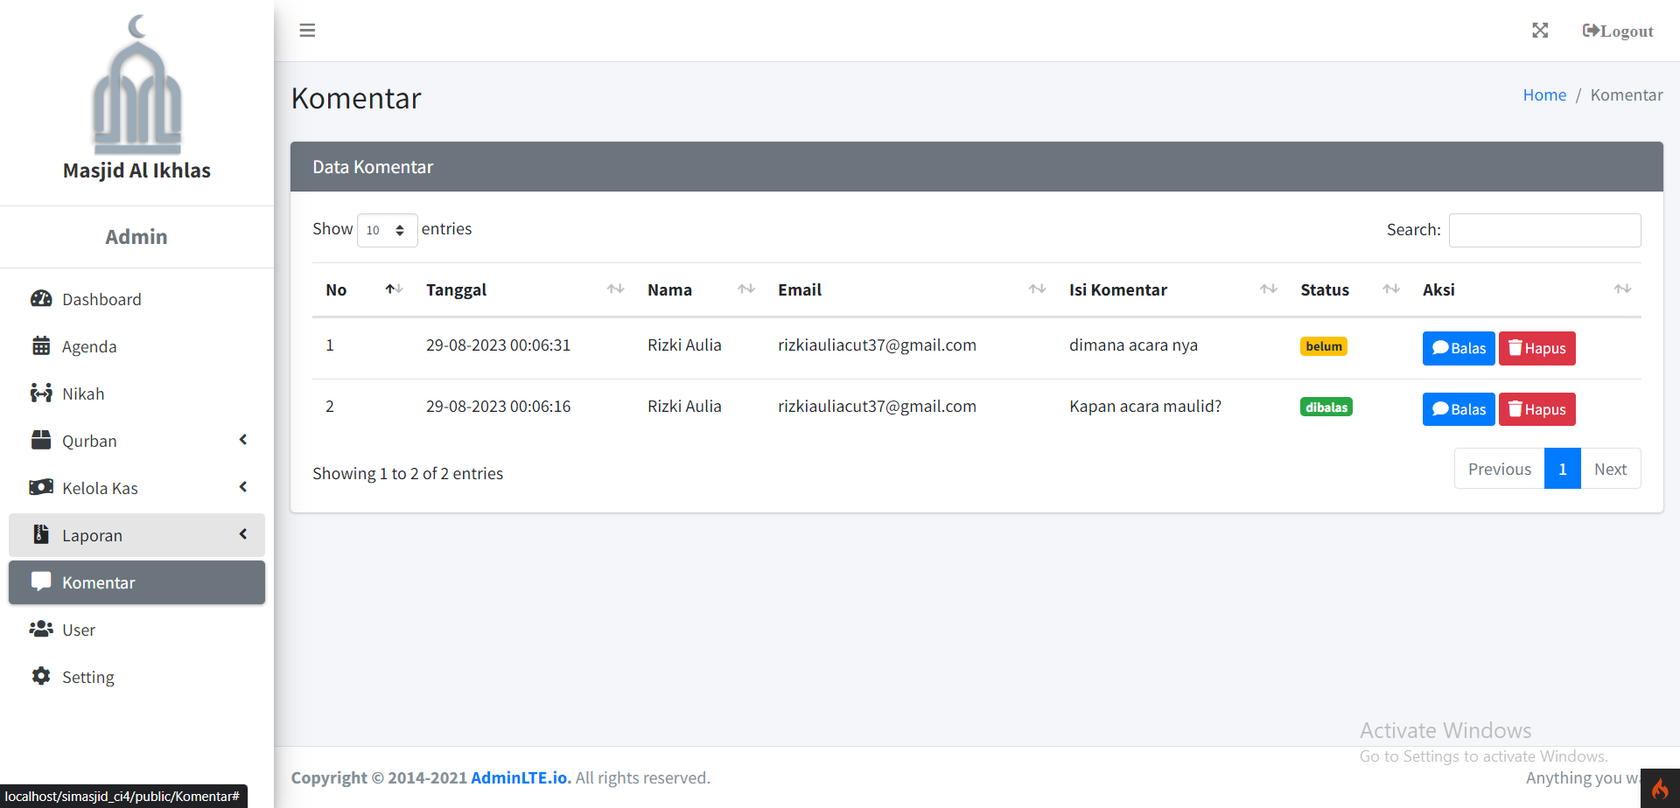

Gambar 4.13 Halaman Komentar

1. Halaman User Admin

Berikut adalah tampilan halaman data user admin dimana *admin* dapat menambah dan menghapus user.

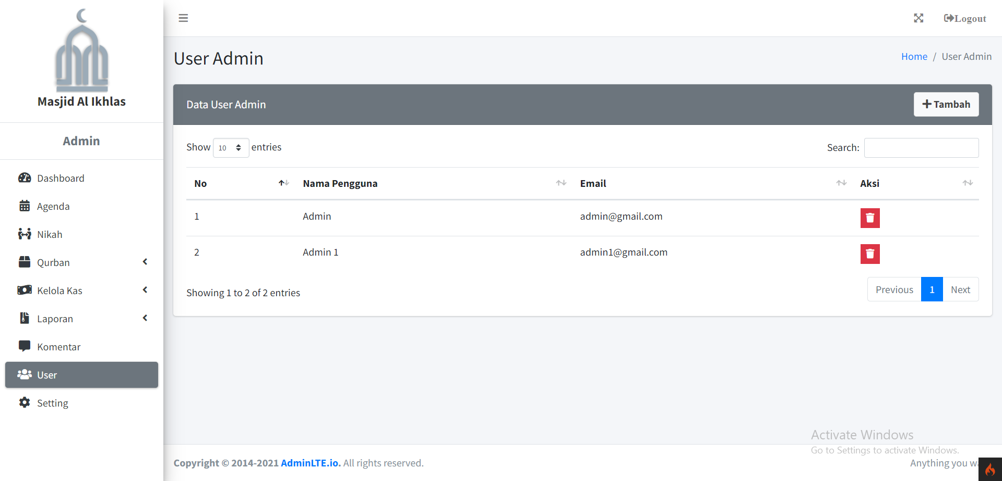

Gambar 4.14 Halaman User Admin

1. Halaman Setting

Berikut adalah tampilan halaman setting dimana *admin* dapat mengubah informasi masjid.

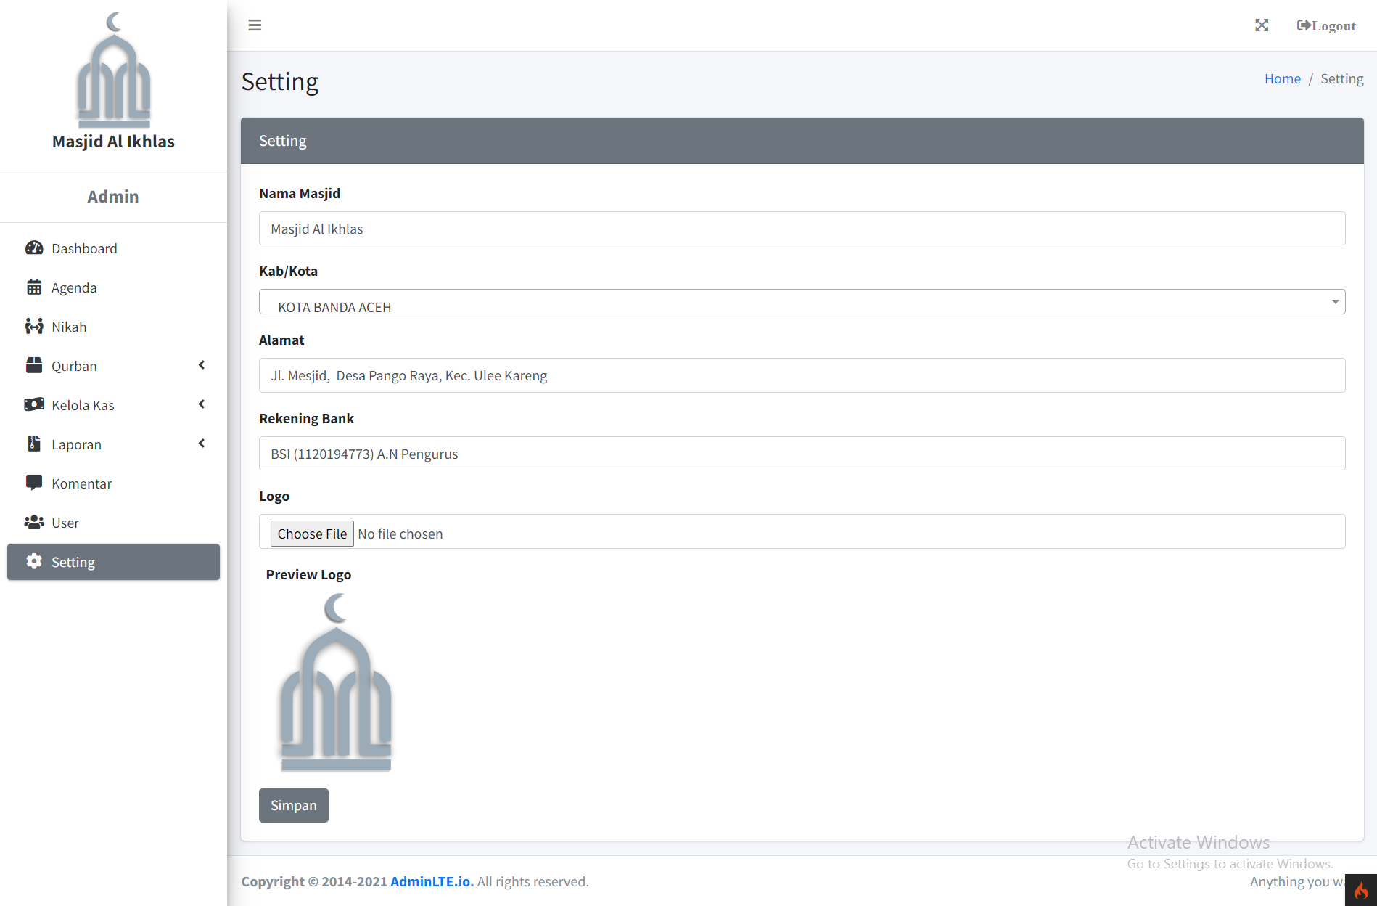

Gambar 4.15 Halaman Setting

1. Rancangan Tampilan Aplikasi Mobile Untuk User
2. Halaman Login dan Register

Halaman Login adalah halaman awal yang muncul saat  *user* membuka aplikasi. Pada halaman ini *user* dapatmemasukkan *email*  dan *password* untuk melakukan *login.*

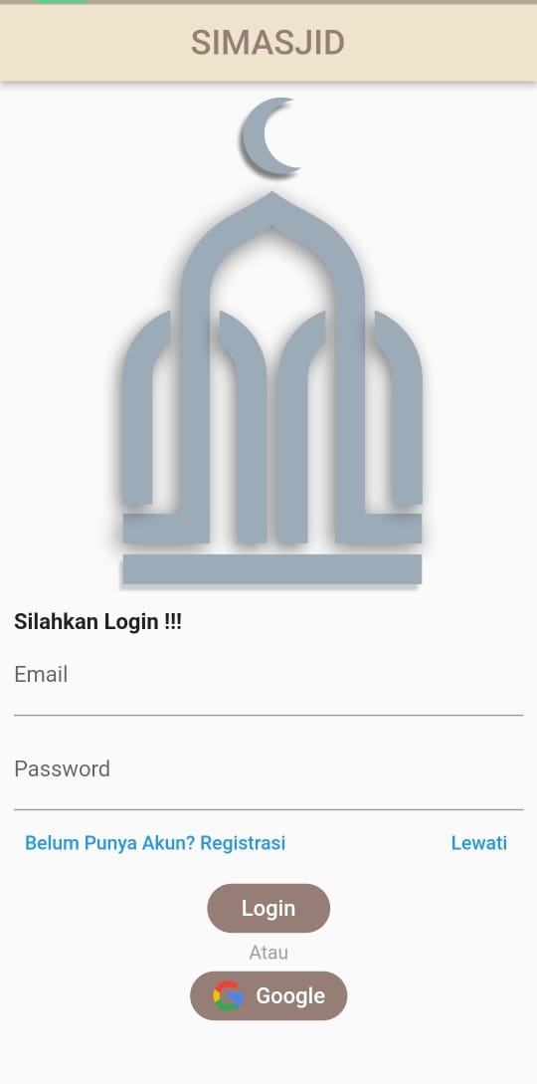

Gambar 4.16 Halaman Login

Jika *user* belum mempunyai akun maka dapat mendaftar pada halaman Registrasi akun.

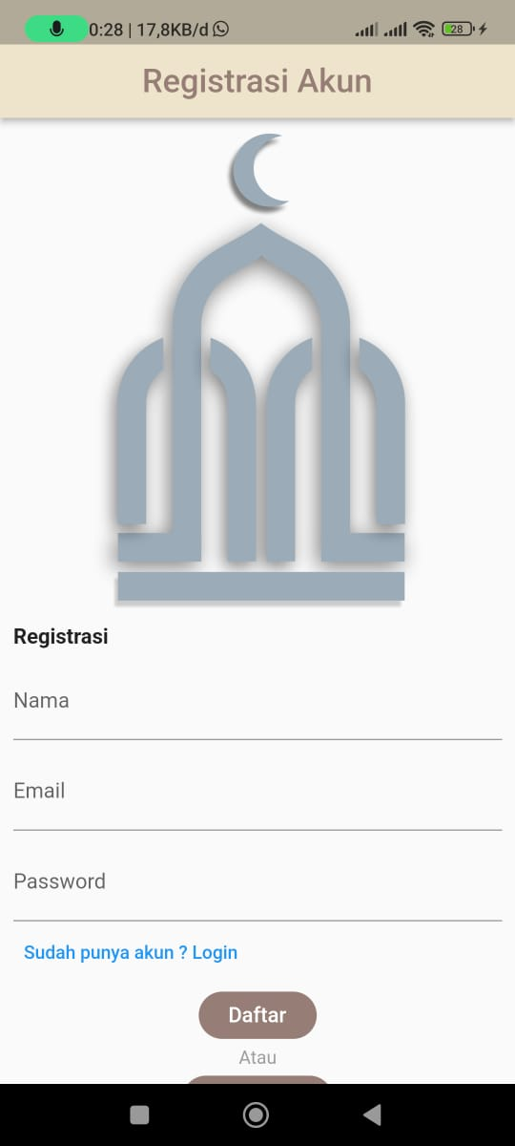

Gambar 4.17 Halaman Registrasi Akun

1. Halaman *Home*

*User* akan berada di halaman home setalah melakukan login. Pada halaman home terdapat beberapa menu yaitu menu Agenda, Nikah, Qurban, Kas, Komentar dan Jadwal Shalat. Selain menu tersebut pada halaman *home* juga terdapat menu Arah Kiblat.

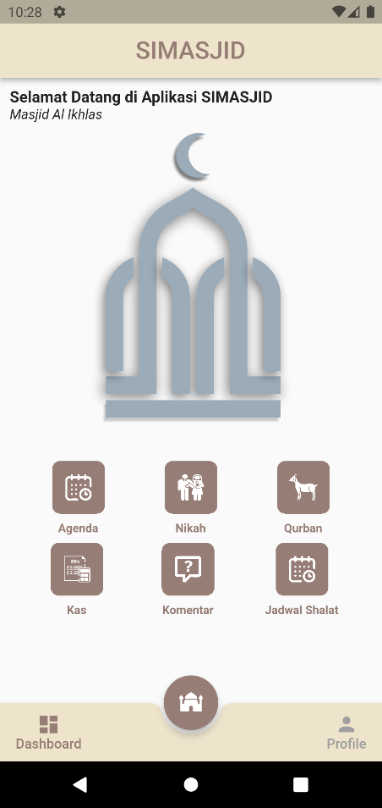

Gambar 4.18 Halaman Home

1. Halaman Agenda

Berikut adalah tampilan halaman agenda yang menampilkan data agenda kegiatan di masjid.

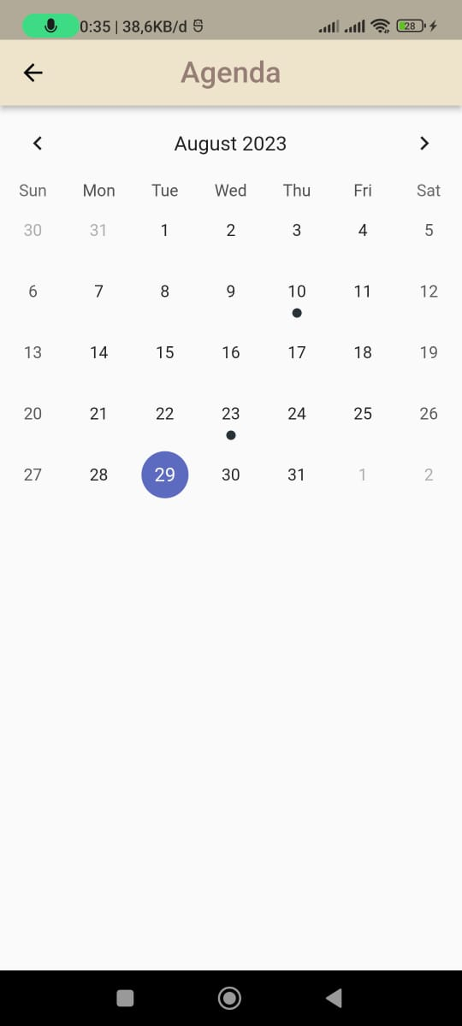

Gambar 4.19 Halaman Data Agenda

Jika di klik pada agenda tersebut akan menampilkan halaman detail data agenda.

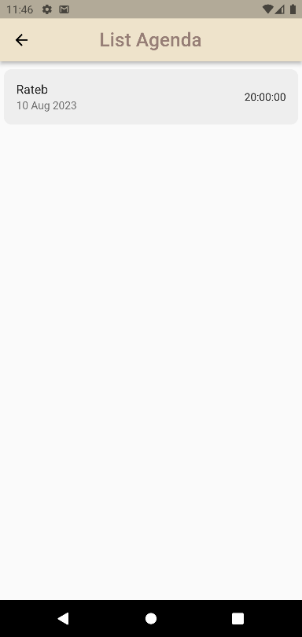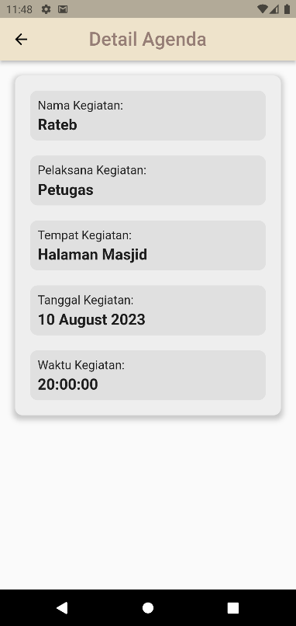

Gambar 4.20 Detail Data Agenda

1. Halaman Jadwal Nikah

Berikut adalah tampilan halaman jadwal nikah yang menampilkan kalender jadwal nikah dan keterangan kalender, serta user dapat mendaftar nikah dengan klik tombol daftar nikah dan akan berpindah ke halaman form daftar nikah.

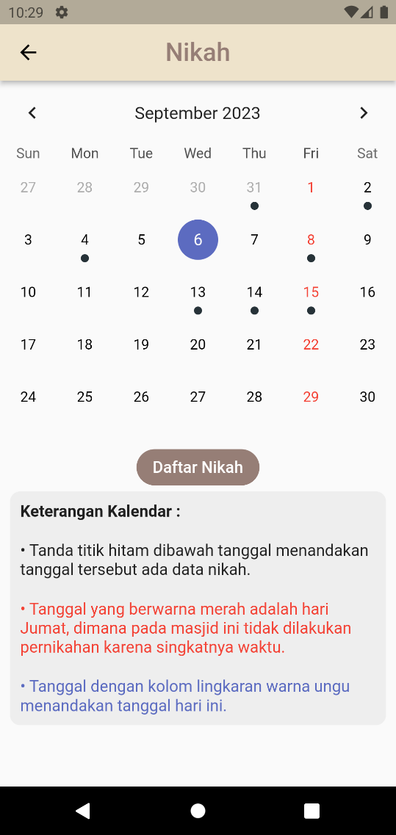

Gambar 4.21 Halaman Kalender Nikah

Jika di klik pada tanggal dan tanggal yang bertitik kecil hitam maka akan menampilkan halaman data jadwal nikah.

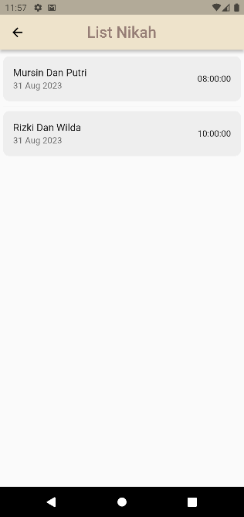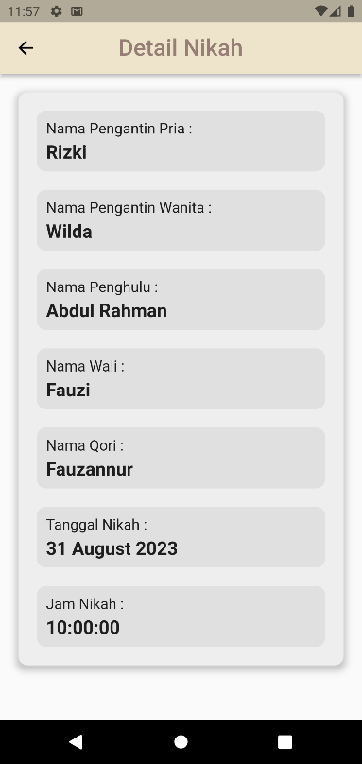

Gambar 4.22 Halaman Data Nikah

Dan jika di klik tombol daftar nikah maka akan tampil halaman daftar nikah.

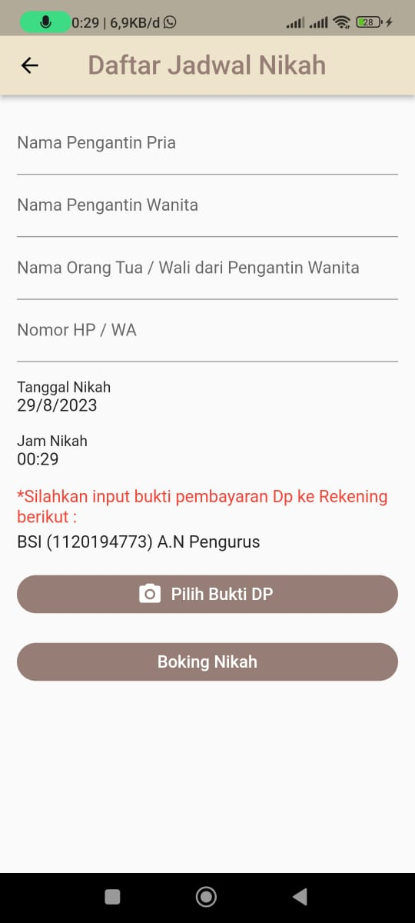

Gambar 4.23 Halaman Daftar Nikah

1. Halaman Qurban

Berikut adalah tampilan halaman Qurban yang menampilkan daftar kelompok qurban dan qurban pribadi.

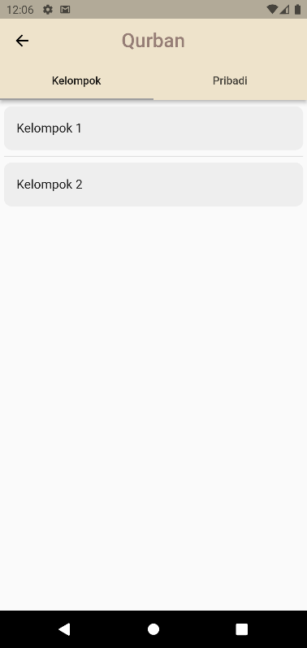 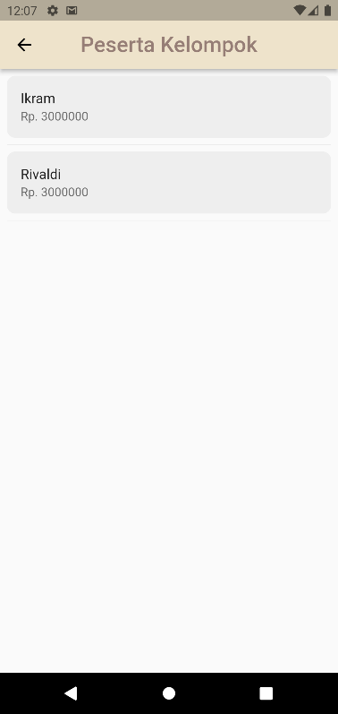

Gambar 4.24 Halaman Data Qurban

Berikut halaman peserta qurban pribadi.

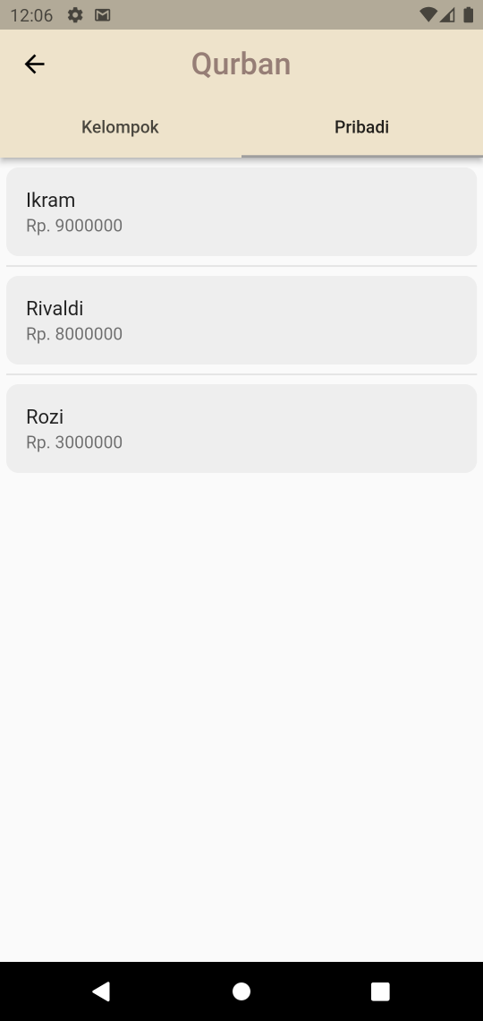

Gambar 4.25 Halaman Peserta Pribadi

1. Halaman Kas

Berikut adalah tampilan halaman Kas yang menampilkan kas masuk dan kas keluar saat ini, untuk melihat kesuluruhan tabel kas maka geser tabel ke kiri atau ke kanan.

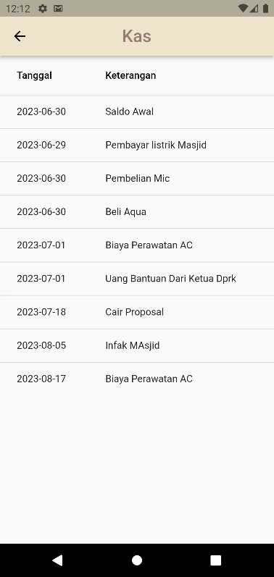 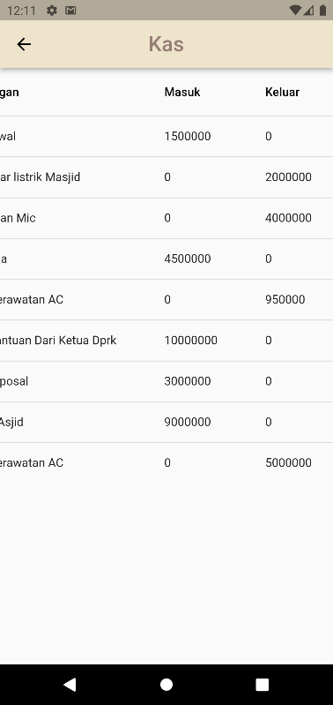

Gambar 4.26 Halaman Data Kas

1. Halaman Komentar

Berikut adalah tampilan halaman komentar, dimana pada halaman ini hanya menampilkan komentar user ke admin.

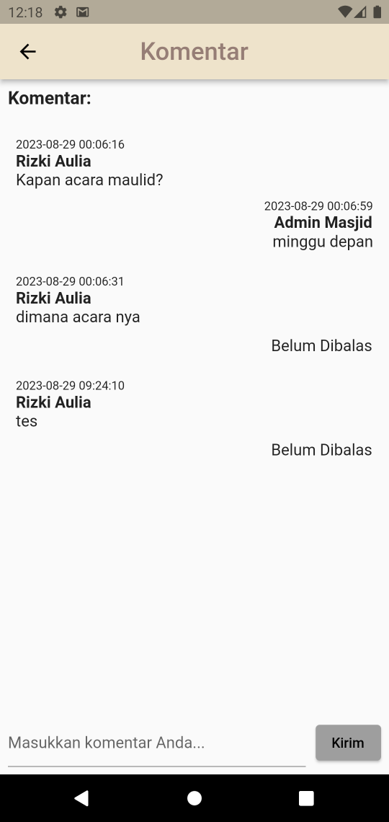

Gambar 4.27 Halaman Komentar

1. Halaman Jadwal Shalat

Berikut adalah tampilan halaman jadwal shalat, dimana menampilkan jadwal shalat lima waktu.

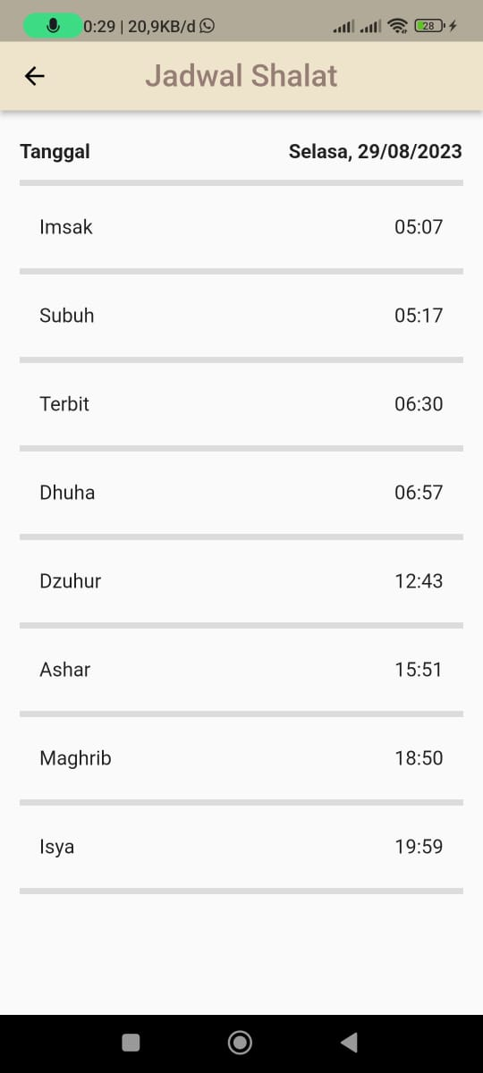

Gambar 4.28 Halaman Jadwal Shalat

1. Halaman Arah Kiblat

Berikut adalah tampilan halaman Arah Kiblat yang dapat menentukan arah kiblat dengan hanya mengarahkan *smartphone*.

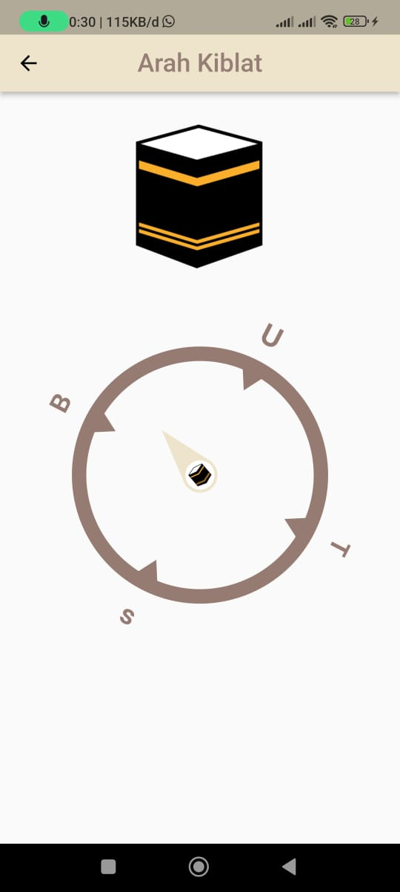

Gambar 4.29 Halaman Arah Kiblat

# **BAB V** KESIMPULAN DAN SARAN

1. **Kesimpulan**

Setelah aplikasi ini dibuat mulai dari tahap perancangan sampai dengan tahap pengujian, dapat diambil kesimpulan adalah apilikasi ini di buat untuk mempermudah pengelolaan data dan informasi terkait masjid. Aplikasi ini memiliki dua jenis pengguna, yaitu Admin dan User. Admin dapat mengelola data agenda, kas masjid, nikah, qurban, komentar, serta mencetak laporan. Sementara itu, User dapat melihat informasi agenda, nikah, qurban, serta kas masjid, dan juga dapat menulis komentar.

1. **Saran**

Adapun saran yang dapat diajukan guna kemajuan diperlukan pengembangan dan penyempurnaan agar lebih baik adalah sistem ini diharapkan kedepannya dapat dikembangkan lagi dan menambahkan fitur-fitur yang lainnya.

# DAFTAR PUSTAKA

[1] L. Marlinda, A. Hermawan, and A. Fauzi, “SISTEM INFORMASI PENGELOLAAN MASJID ONLINE MENGGUNAKAN METODE WATERFALL,” *Edik Informatika*, vol. 6, no. 1, 2019, doi: 10.22202/ei.2019.v6i1.3634.

[2] A. Anam, A. Khambali, and T. A. Wicaksana, “Sistem informasi manajemen masjid di kecamatan kajen berbasis android,” *SURYA INFORMATIKA*, vol. 7, no. 1, 2019.

[3] E. Budhy, R. Dewi, and H. F. Negara, “SISTEM INFORMASI MANAJEMEN MASJID BERBASIS WEBSITE (STUDI KASUS : MASJID BAITUL IKHWAN),” 2021.

[4] H. Sama and E. Hartanto, “Studi Deskriptif Evolusi Website Dari Html1 Sampai Html5 Dan Pengaruhnya Terhadap Perancangan Dan Pengembangan Website,” *Jurnal Universitas Internasional Batam*, vol. 1, no. 1, 2021.

[5] A. P. Pratama and M. Kamisutara, “PENGEMBANGAN SISTEM INFORMASI AKADEMIK BERBASIS MOBILE MENGGUNAKAN FLUTTER DI UNIVERSITAS NAROTAMA SURABAYA,” *Network Engineering Research Operation*, vol. 6, no. 2, 2021, doi: 10.21107/nero.v6i2.238.

[6] N. K. Ceryna Dewi, I. B. G. Anandita, K. J. Atmaja, and P. W. Aditama, “RANCANG BANGUN APLIKASI MOBILE SISKA BERBASIS ANDROID,” *SINTECH (Science and Information Technology) Journal*, vol. 1, no. 2, 2018, doi: 10.31598/sintechjournal.v2i1.291.

# BIODATA PENULIS

****Rizki Aulia dilahirkan di Pango Raya pada tanggal 01 Januari 2002. Penulis bertempat tinggal di Jl. Mesjid, No. 3, Kec. Ulee Kareng, Kota Banda Aceh. Hobi penulis bermain bola. mempunyai motto hidup “Tidak Mau Kalah”.

Pendidikan taman kanak kanak diselesaikan pada TK Mawar Indah Banda Aceh pada tahun 2008, sekolah dasar diselesaikan pada SD Negeri 14 Banda Aceh pada tahun 2014. Sekolah Menengah Pertama diselesaikan SMP Negeri 10 Banda Aceh pada tahun 2017. Sekolah Menengah Atas diselesaikan pada SMK Negeri 2 Banda Aceh pada tahun 2020. Penulis diterima di Politeknik pada program studi Teknologi Informasi tahun 2020. Penulis menyelesaikan studi D III Teknologi Informasi Politeknik Aceh pada tahun 2023.

|  |  |
| --- | --- |
| Contact Person | : 085362126185 |
| Email | : [rizkiaulia2002@gmail.com](mailto:rizkiaulia2002@gmail.com) |